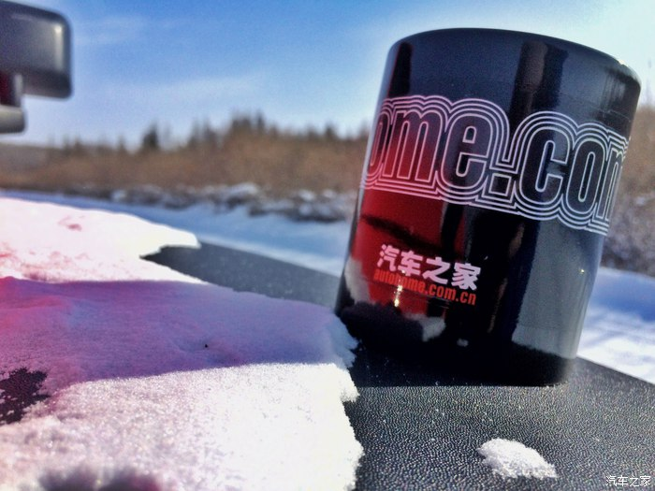

汽车之家对我来讲具有颠覆性的历史意义，这里有开始、有结束，有温暖、有失望，但无论如何我还有你们。

\*\*\*\*\*\*\*\*\*\*\*\*\*\*\*\*\*\*\*\*\*\*\*\*\*\*\*\*\*\*\*\*\*\*\*\*\*\***首先特别鸣谢北京越野e族的黄色卢比肯兄弟**\*\*\*\*\*\*\*\*\*\*\*\*\*\*\*\*\*\*\*\*\*\*\*\*\*\*\*\*\*\*

        我们的小红深陷雪地无法脱身，这辆小黄主动停下来帮助我们，而且当时天色已晚车主还要赶回北京，用他的牵引、不惜余力的大油门，甚至自己的车原地横摆，最终经过两辆牧马人的通力配合，小黄终于把小红拉了出来，哥们没多听我们说声谢谢就急匆匆的走了，在此请允许我借汽车之家向该车主致谢，并对天下所有有情有义的车主表示敬意。

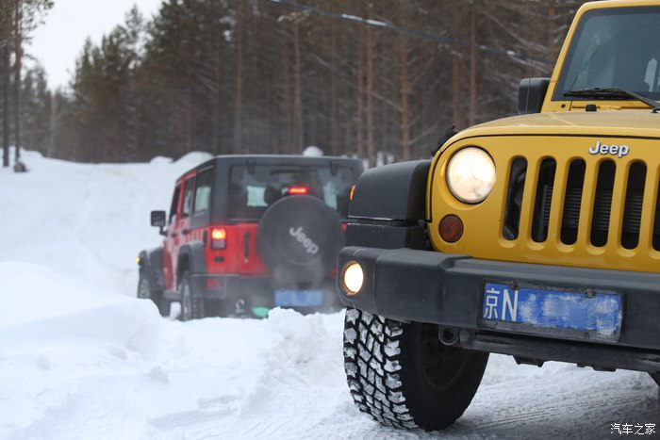

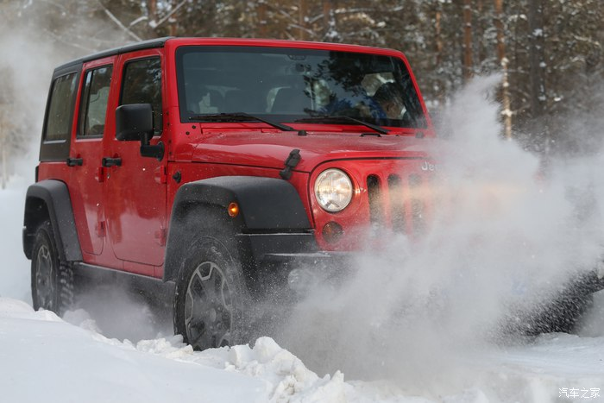  
我们的车能开进去但退不出来了，车轮原地打滑，折腾了半天终于退到了路基附近，但已经是无能为力。

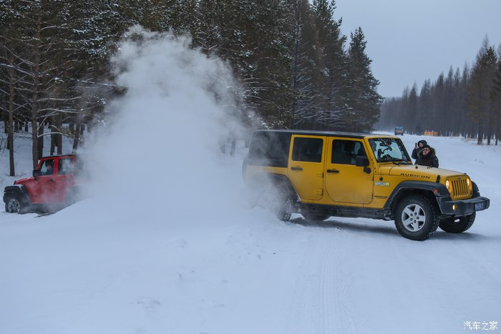  
一声嘶吼后，小黄带领着小红昂首开上了路面，当时大家都在雪地上欢呼了起来。

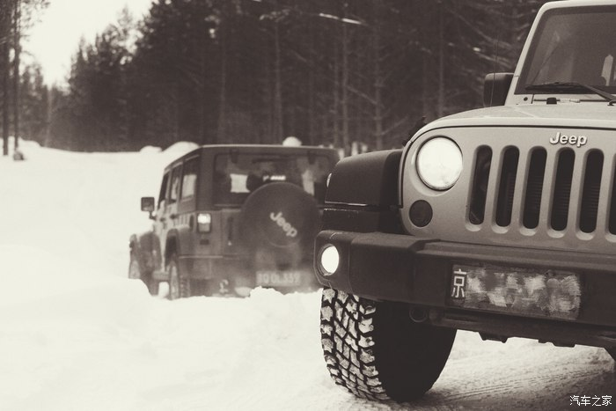  
照片会褪色，但记忆不会失真，那份当时零下40度严寒下的温暖我们会一直感受得到，惟愿好人一生平安。

*****************************************************************************************************************

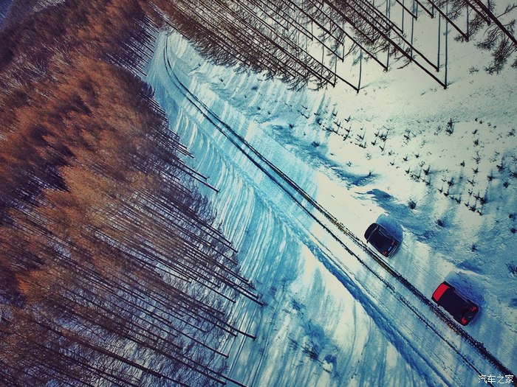  
零下40的雪地、零上37度的体温、沸点百度的热情，没错，我在这里。--乌兰布统之冬

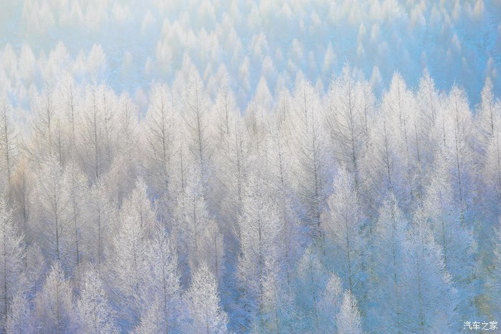  
若非亲眼所见你是否相信这样的美景真实的存在而不是一幅画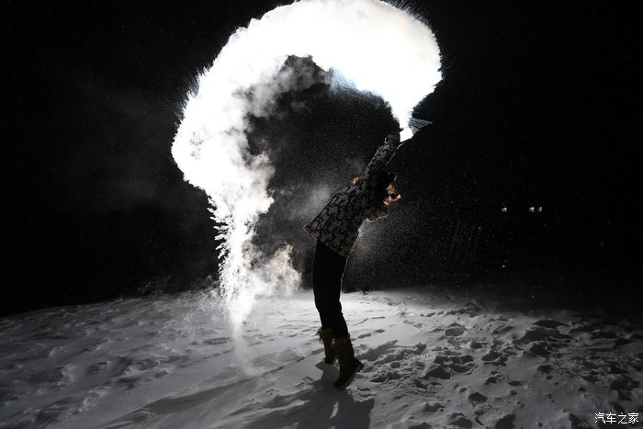

滴水成冰的温度、透彻心扉的寒冷都无法和这瞬间耀眼的光环带来的冲击力比拟。  
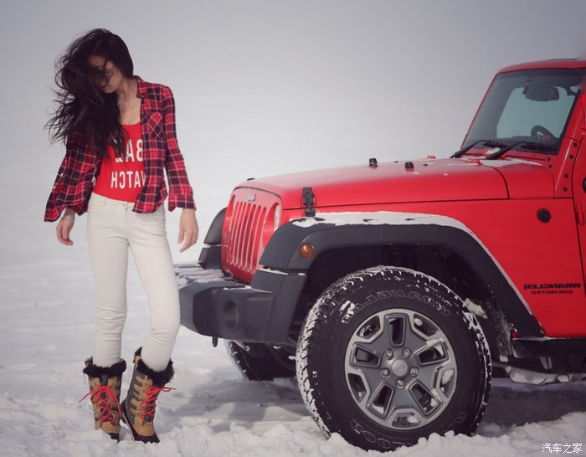  
你们就像一对飞翔的海燕，别人只是看风景。~~~~萧红

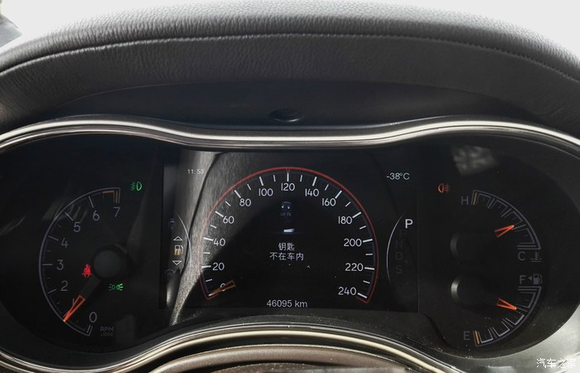

白天车内温度显示零下38度，这就是乌兰布统的冬天。

               2014年10月1日，许鞍华导演的《黄金时代》正式上映，同汤唯扮演的女主角萧红有着同样惊世骇组表现的是这个电影推出的系列逆天态度版海报，“自由体”呼啸着重出江湖。那年的9月28日，北京小西天电影资料馆，《黄金时代》首映。我匆匆吃了口电影院旁胡同口的路边麻辣烫，怀揣着文艺青年的冲动和自负进了场。如今当晚的情景依然历历在目，记得当天也恰巧《小时代》首映，可两边参与的观众却明显那么的不同。手机朋友圈不停刷出《小时代》那边的动态，可我的心连同身体却静静的待在小西天电影资料馆里三个小时，不曾厌倦和烦躁。电影缓慢的讲述着民国时代的故事，30多位有血有肉的文艺青年鲜活的出现在眼前，向往自由、追求自由、为之不退缩不放弃的劲头，让我振奋也自卑。“我想怎样就怎样”的态度海报更像刺刀挑开了谎言制成的外衣、虚伪编织的光环，让一切心底最真实、最原始、最放肆的念头大白于天下，勇敢追求你想要的人和事，那个时代他们就敢，那现在的你呢？



每个演员的努力和功力都可圈可点，花费心力精力的去刻画许多耳熟能详的作家、诗人甚至是一个女学生。

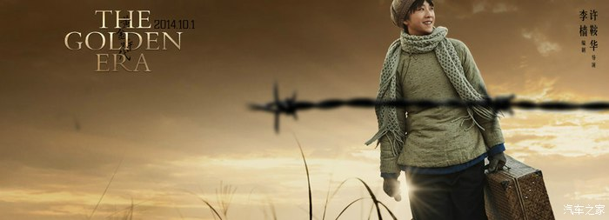

逆天的海报设计直到现在仍让我兴奋，同期推出很多国外版本。

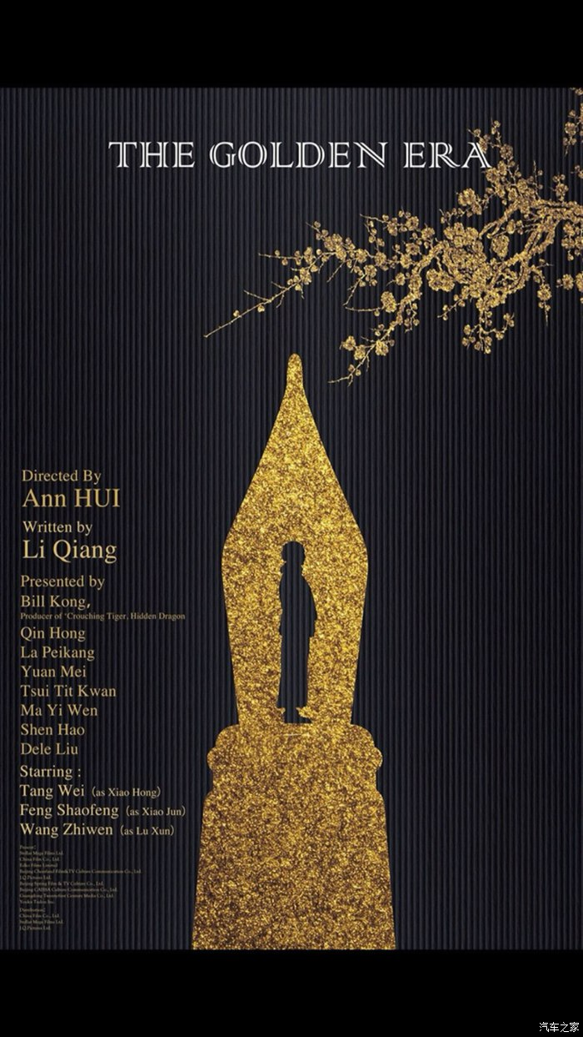

《黄金时代》美国版海报  
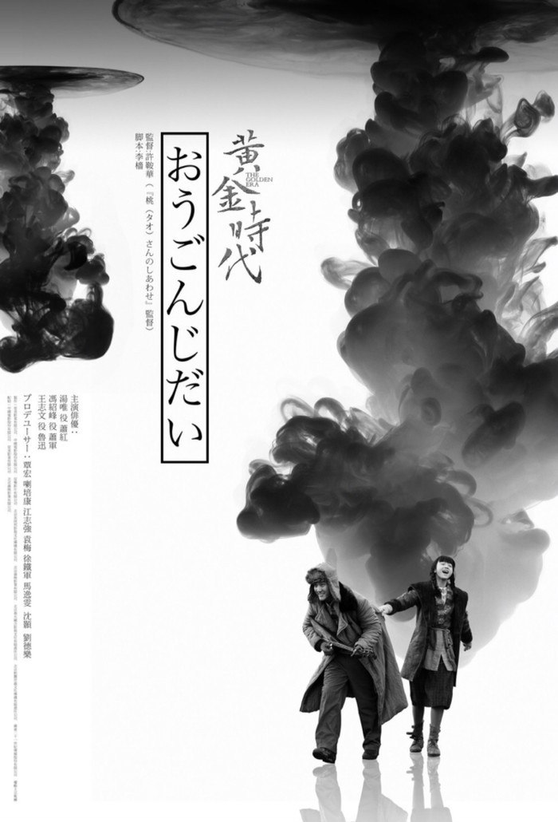

《黄金时代》日本版海报



萧红：想怎么活，就怎么活！，一个只活了31岁的传奇女子。  
  
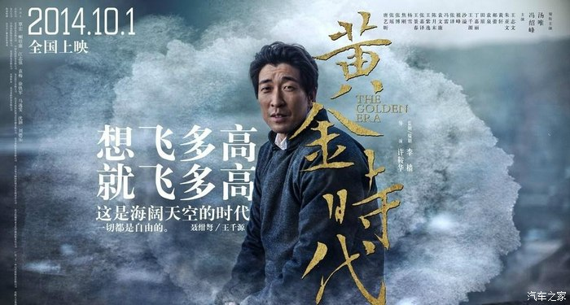  


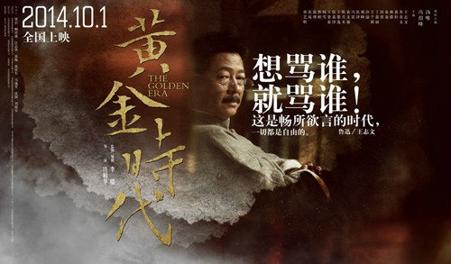  
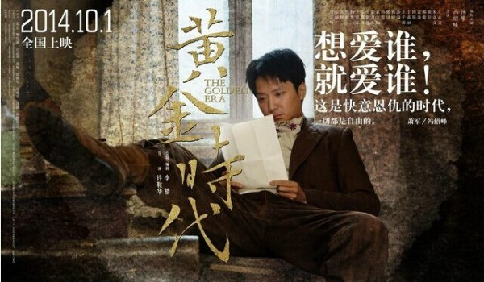

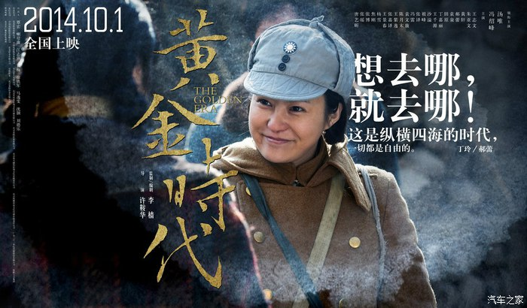

对电影海报有兴趣的童鞋可以自己上网搜搜，还有很多。

        萧红（1911-1942），中国近现代女作家，“民国四大才女”之一，被誉为“20世纪30年代的文学洛神”。1933年，以悄吟为笔名发表第一篇小说《弃儿》。1935年，在鲁迅的支持下，发表成名作《生死场》。1936年，东渡日本，创作散文《孤独的生活》、长篇组诗《砂粒》等。1940年，与端木蕻良同抵香港，之后发表中篇小说《马伯乐》、长篇小说《呼兰河传》等。1942年1月22日，因肺结核和恶性气管扩张病逝于香港，年仅31岁。 萧红的小说具有鲜明的文体特征，她打破了传统小说单一的叙事模式，创造了一种介于小说、散文和诗之间的边缘文体，并以其独特的超常规语言、自传式叙事方法、非情节化的结构及诗化风格形成了别具一格的“萧红体”小说文体风格。同时，她以自己悲剧性的人生，感受和生命体验，观照她所熟悉的乡土社会的生命形态和生存境遇，揭露和批判国民性弱点，抒写着人的悲剧、女性的悲剧和普泛的人类生命的悲剧，从而使其小说获得一种浓烈而深沉的悲剧意蕴和独特而丰厚的文化内涵。萧红曾这样解读自己：“我一生最大的痛苦和不幸，都是因为我是一个女人。~~~~以上来自度娘

         ｛卷首语｝为什么要提萧红，因为楼主觉得萧红生在那个年代能勇敢的追求自己的事业、爱情、梦想很让人敬佩，和自己很像。加上那些态度海报，更是全全的呐喊出了楼主的心声。人生绚烂的光阴本来就短暂，别在犹豫、纠结、徘徊中沉沦，哪怕璀璨一时也不要无味一世。既然生来注定我们就是个女人、没办法改变，所以也没必要遗憾。萧红传奇的一生，以及无奈的自我解读让人心生不甘和怜悯。但毕竟那个时代已经过去，如今女性有了更多的展现自我、实现自我的空间，性别越来越变得越没有痕迹，懂得自强、然后自立且懂得情趣、然后享受的女性才值得欣赏。没钱的时候把米粥咸菜吃出红酒龙虾的浪漫也是种本事，要知道有多少人每天拉菲牛排缺依然食之无味、如同嚼蜡，你羡慕别人的也正是别人羡慕你的，过好自己的日子，量力而行的去享受生活，挺好。对于楼主，特别有助于改善情绪的除了吃、就是旅行，和哥们姐们在路上，哪怕是自己在路上，这丈量土地的方式真心让人心中安稳、情绪激昂、眼睛享受、身体放松，从而抛开一切烦恼阔步向前。

        时隔七个月，楼主重新踏上了这片土地，原来的满眼翠绿换来了如今的满目苍白。一切都失去了色彩的乌兰布统是那么的熟悉又陌生，一幕幕的记忆如潮水般涌了出来，每行进一米都似乎被这挥之不去的片段羁绊，眼里看到的风景是那么的不同，坐在车里的这个风景也今非昔比。生活有好多种样子，爱情却只有两种结局，唏嘘着时间带来的改变，心中百感交集、五味杂陈。那个穿着牛仔短裤和你吵架、赌气的女孩子已然彻头彻尾的不再存在，这份生活阅历带来的改变和成长已经深深地驻扎在一个看起来还年轻但心智确慢慢沉静的女人心中，世态炎凉、人走茶凉、人间百态，其实你看过、看懂后也没那么可怕，生活让你失去了一些，必将把其他的礼物摆在你的眼前。珍爱眼前人，珍惜身边事，每走一步都不要让自己后悔，足够了。

《乌兰布统之夏与冬》

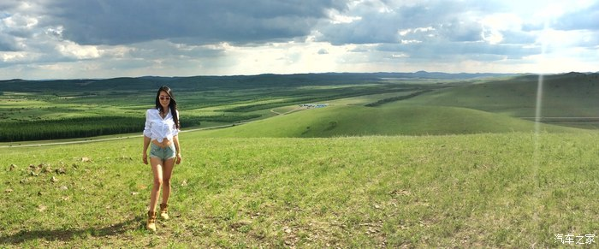  
那时候我很开心，像个不知道疲倦的小鸟不停的围着你飞翔，却忘记了自己的方向。

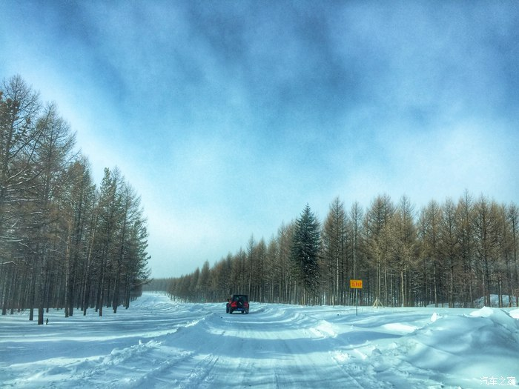  
如今我很温暖，看清了人情世故的炎凉后依然有朋友陪伴身边，准备重拾自信再次展翅翱翔。  
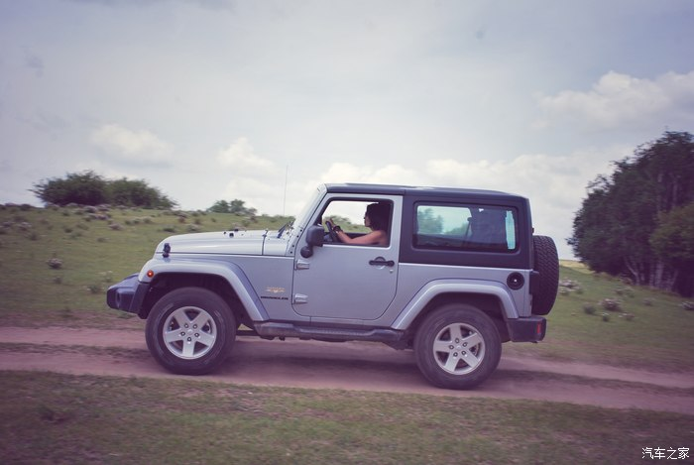

那时候我按照你规划好的路线重复的在一条路上来回行走

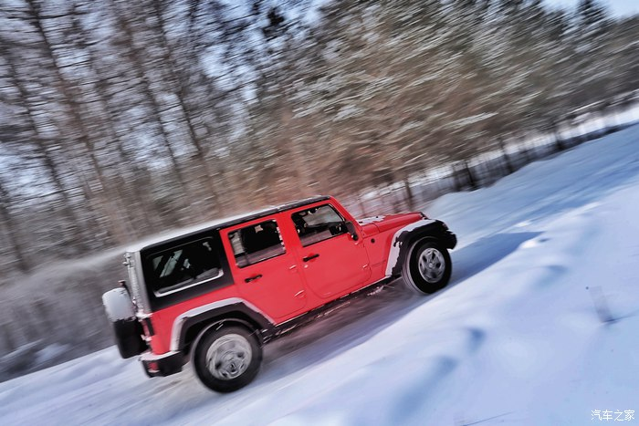

现在我掌握着自己的方向无畏的前行  
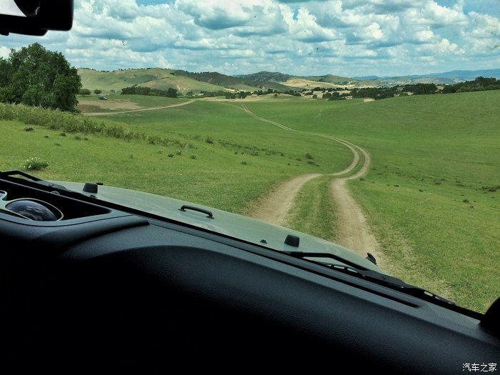

那时候望出去的风景是满眼的苍绿

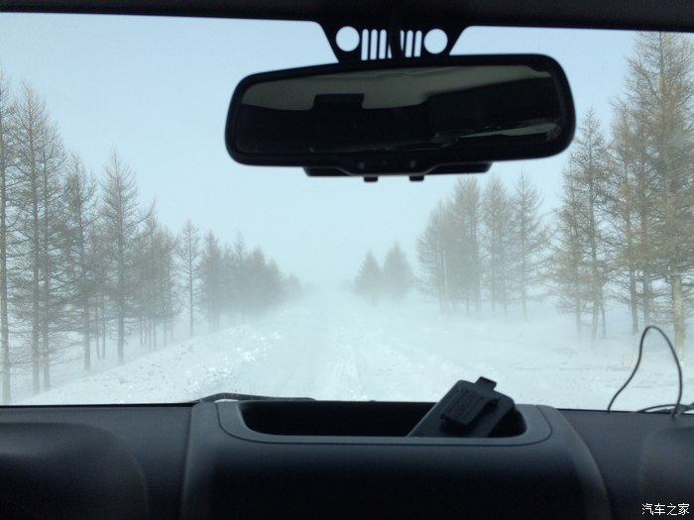

而今望出去的颜色只有苍白  
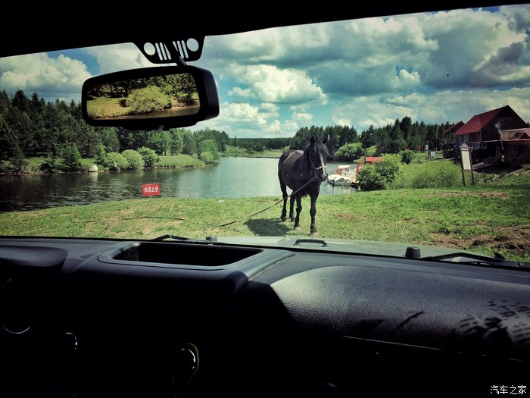

那时候眼前有马儿，车内有风景，身边有你

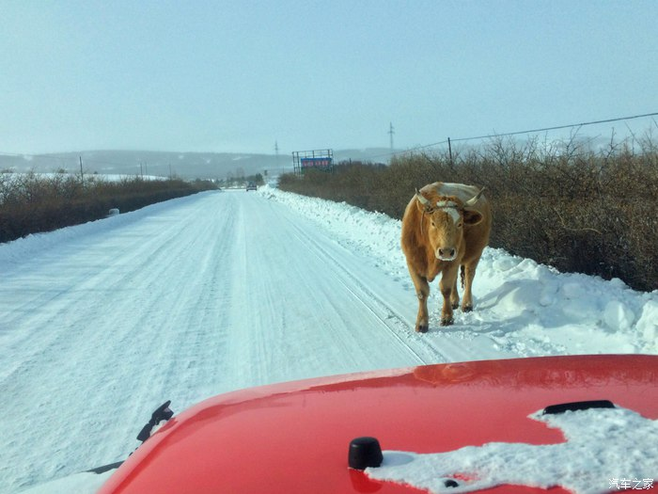

现在眼前有牛牛，车内有风景，身边有朋友

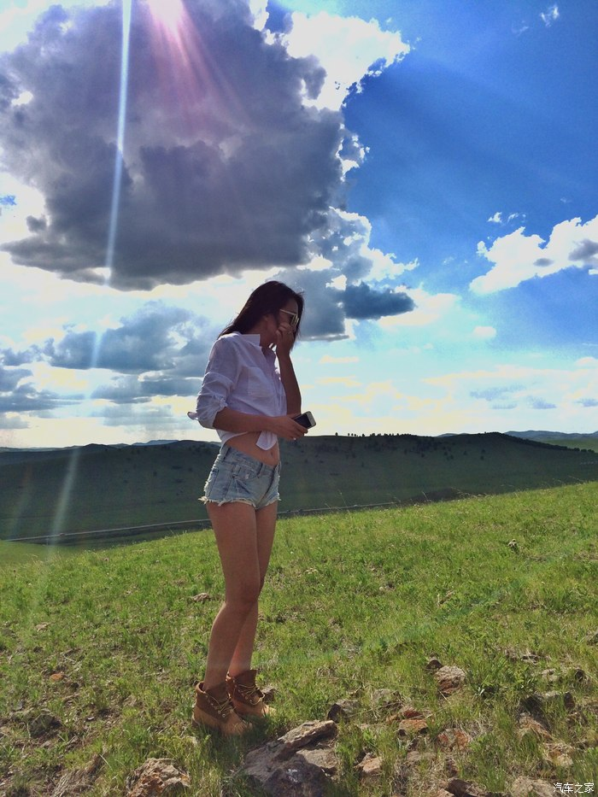

那时候我在北方的艳阳里却大雪纷飞  
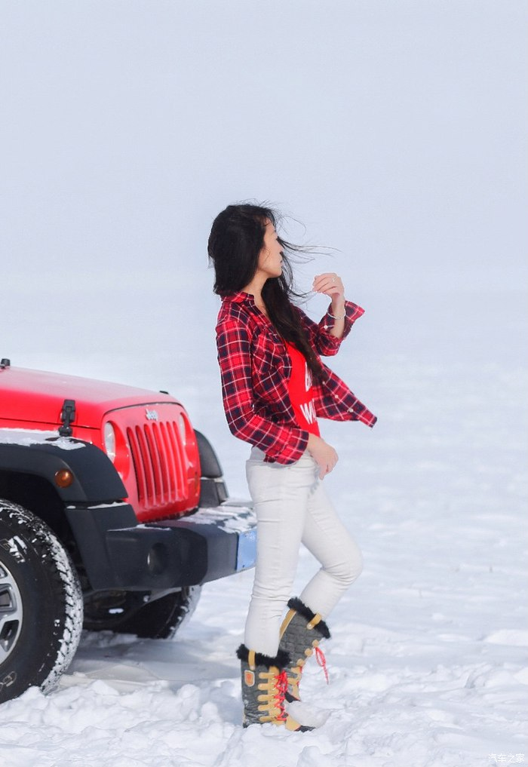

如今我在白色的寒夜里却四季如春

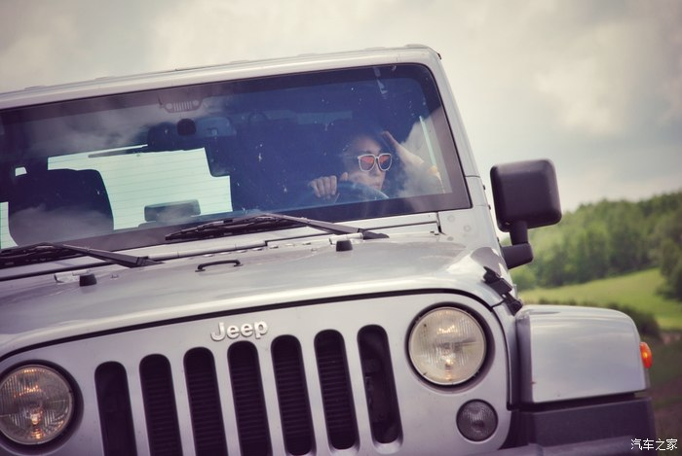

如果天黑之前来得及，我要忘了你的眼睛。乌兰布统会完结我所有的记忆和不舍，此后的路，且行且珍惜。

        【目的地】乌兰布统--塞罕坝--红山军马场

        【方    式】自驾，北京往返。

        【住    宿】乌兰布统帝园酒店，有地暖、能洗澡、有餐饮，是当地冬季还在营业的酒店里规模比较大的一家。

        【注意事项】

          1、当地气温白天零下28--38度，夜间未知，反正下车5分钟差不多就冻成狗了，所以保暖很重要，滑雪衣裤比较稳妥，雪很厚，有些地方深没大腿根，放雪鞋套很有必要；

          2、北京至御道口往返道路有人清理积雪，基本不成为问题，但御道口到塞罕坝路面冰雪较多，注意车速、转弯角度，下坡不要紧踩刹车，建议点刹，尤其注意跟车距离。进入景区雪厚且刮风的话视线极差，几乎能见度在2米左右，注意打开车灯，尽量按照车辙行驶，控制好车辆的稳定；

           3、进出景区有可能还会遇到收费的人（每车100元），就算你在入口给了钱出口还会有人冲你收费，所以如果进口碰到有人收费一定要索要收据凭证，在出口处无论如何不用再交费，坚决反对乱收费现象，当然土豪此条可以忽略；

           4、如需停车拍照应先观察前后车辆距离，保证其他车辆安全通过，打开双闪，路基积雪较厚的位置尽量不要使劲贴边停车，因为不知道雪下边的状况，防止滑下路面，具备防滑链的车辆最好安装好，确保车辆和人员安全；

           5、雪季乌兰布统可供住宿的酒店及营业的餐厅较少，建议提前预订好房间，且尽量在天黑前到达住宿点，防止夜间雪路开车；

           6、车内的饮料、红酒等入住后搬入房间，否则第二天就冻成冰砣了，而且根本不能解冻，高度白酒不会结冰；

           7、戴眼镜的车主做好预防措施，冷暖相遇经常眼镜起雾对驾驶造成安全隐患。

《旅途篇》

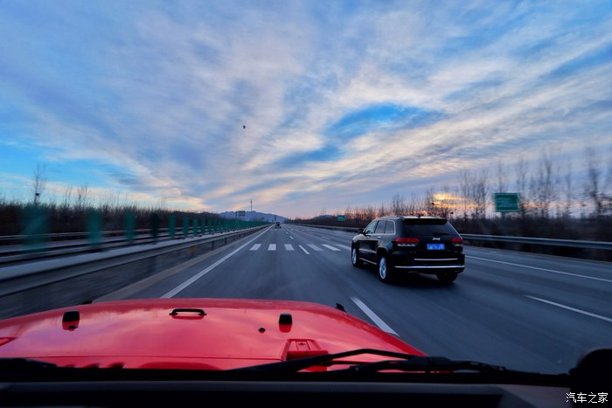

清晨出发，在北京最冷的一天奔赴更寒的地方，挑战自己的身体和意志，我们来了。

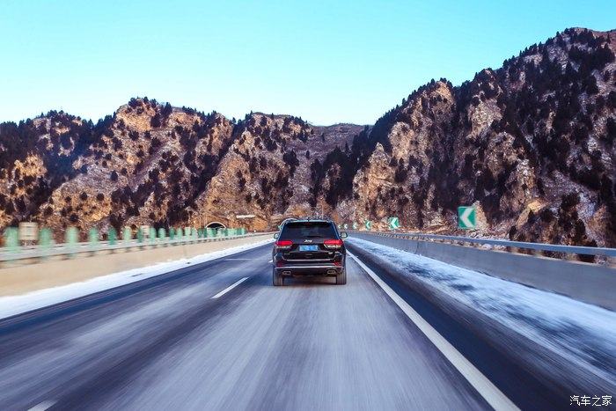

一路上我看着你的背影，攀升你的速度，努力的态度决定了我们的距离。

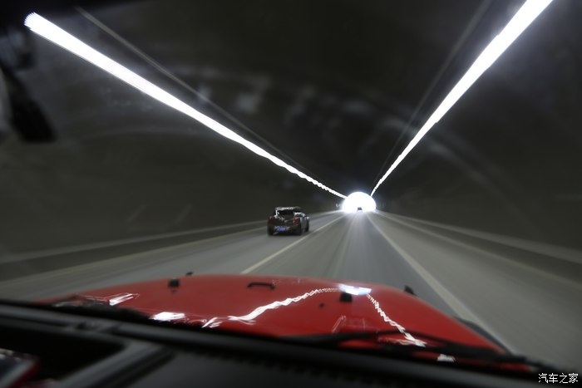

隧道里前方的小MINI也正是楼主现在的座驾  
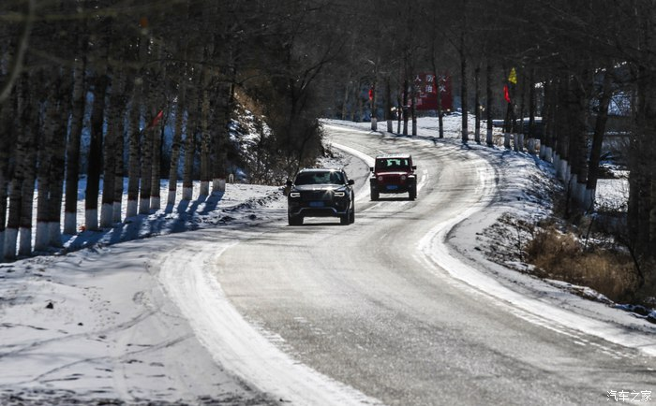

你如同我的影子跟随着前行，我们是兄弟也是姐们，需要动力的时候会互相补给，需要安慰的时刻也能填补空虚，一路上有你。

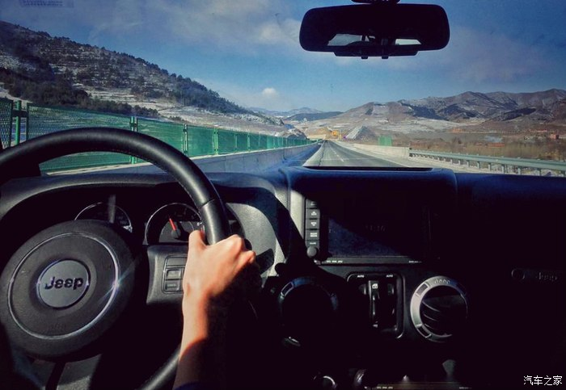

楼主特别喜欢驾驶，往返1000公里都是楼主开的车，包括在雪地、当然也包括开进那个后来出不来的雪坑。。。。

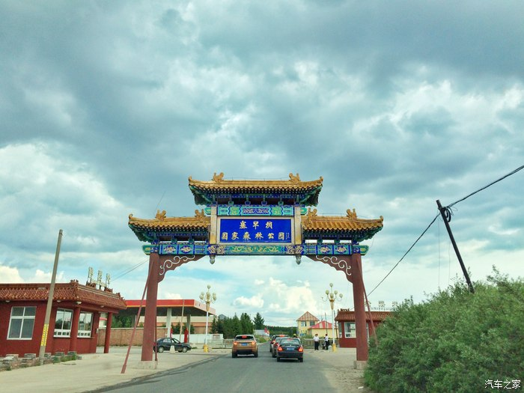  
7个月前的塞罕坝，我又来了。

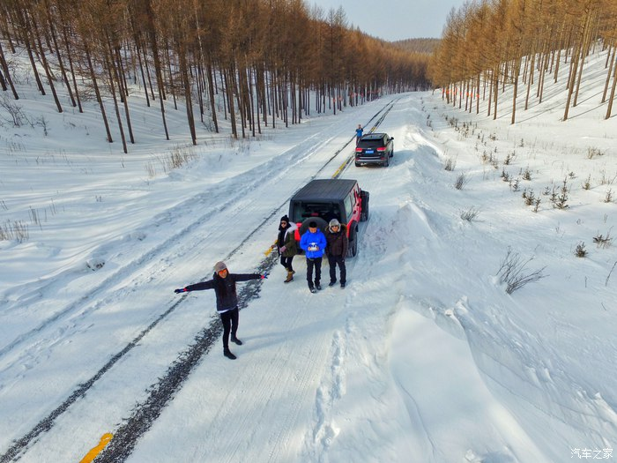

进入乌兰布统林海，我们抬头看见整片蓝天，低头看见皑皑白雪，回头看见友情遍地，很温暖。

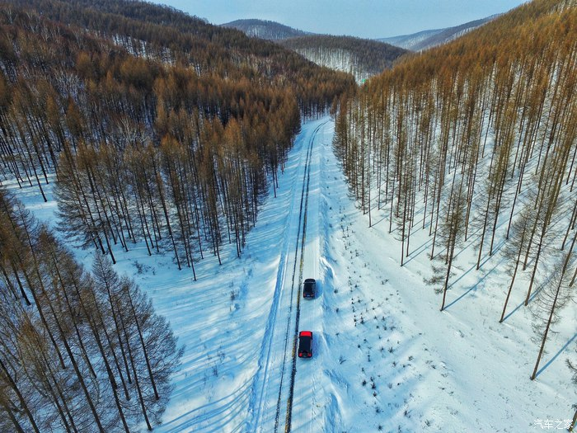

一路上有你，苦一点也愿意。最美的风景一直在身边，懂得珍惜的人才最终收获稳稳的幸福。  
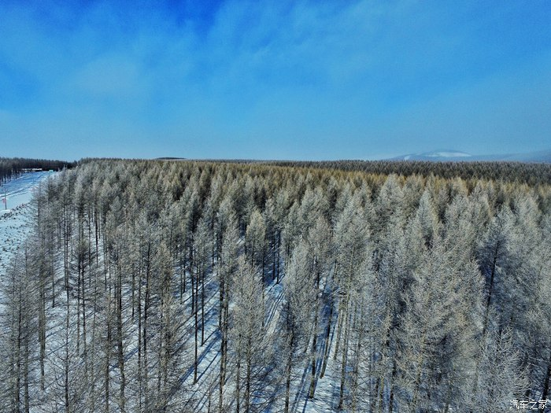

林海雪原这气势还有什么牵绊称之为困扰。

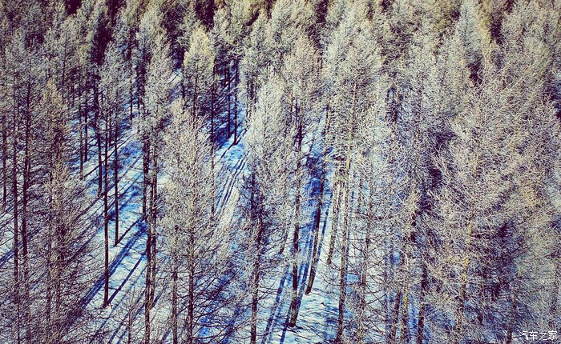

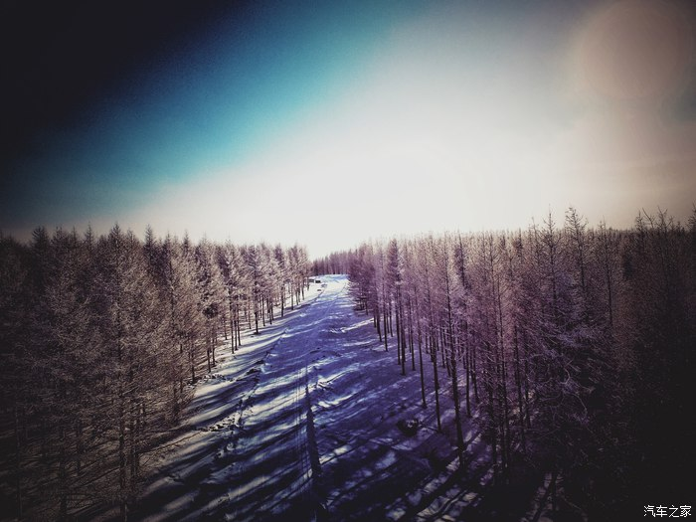

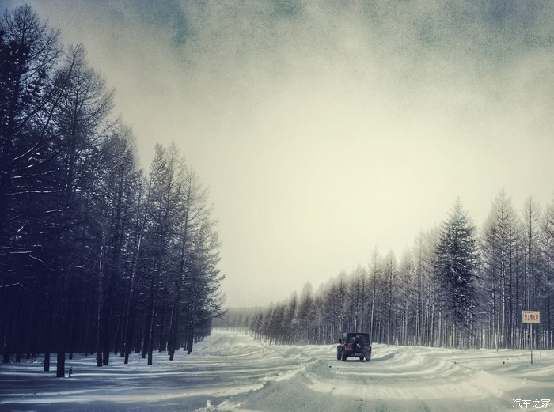

曾经的那副油画现在如水墨画般的素雅，有些人有些事的确随着时间会变淡知道消退，然后藏在记忆空间的某个角落不再被随时翻开。

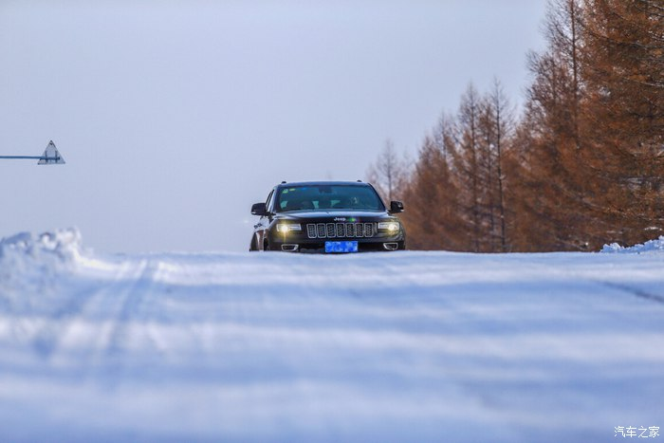

车轮碾压雪地的声音传来，我看到你的身影出现在我的视野里，那份安全感油然而生。

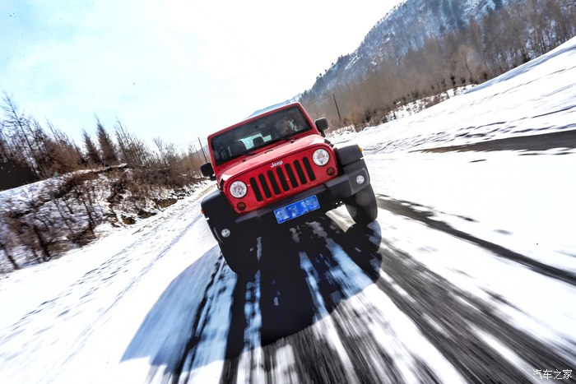

牧马人从来就是个性的代言，就像楼主也从来不是循规蹈矩的人。

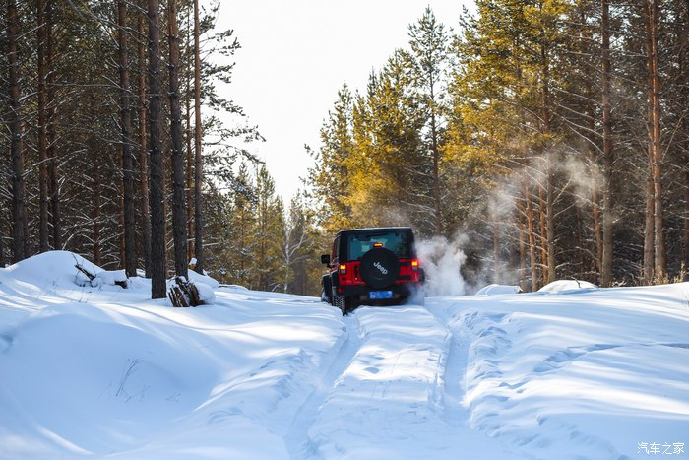

景色很美，但我们拍完照就出不来了，，，，，

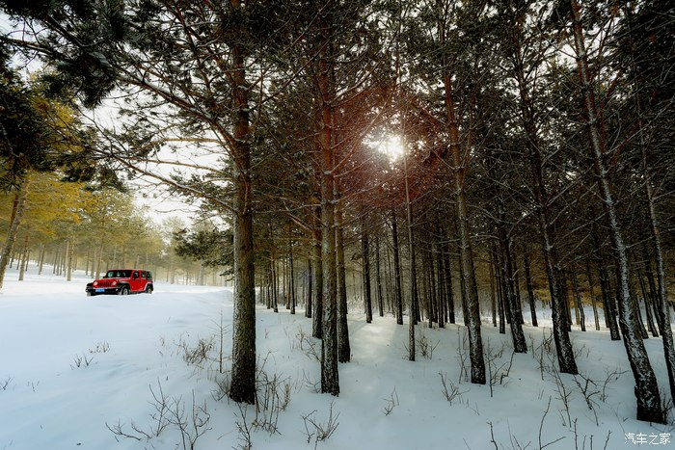

只是为了在人群中匆匆看你一眼，就再也不能忘记你容颜。  
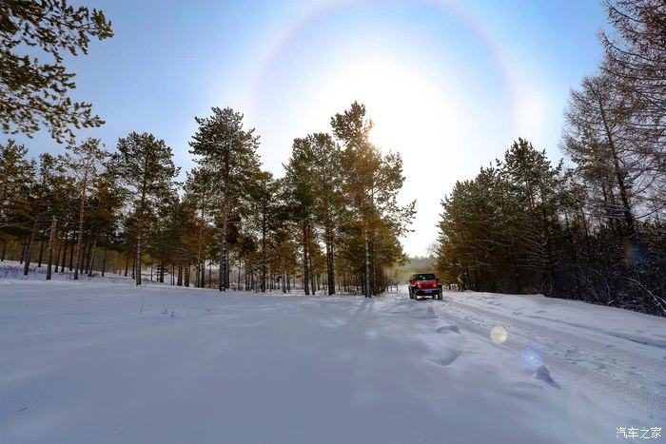

这道彩虹当天在乌兰布统刷爆朋友圈，美好的事物总会在不经意间发生。  
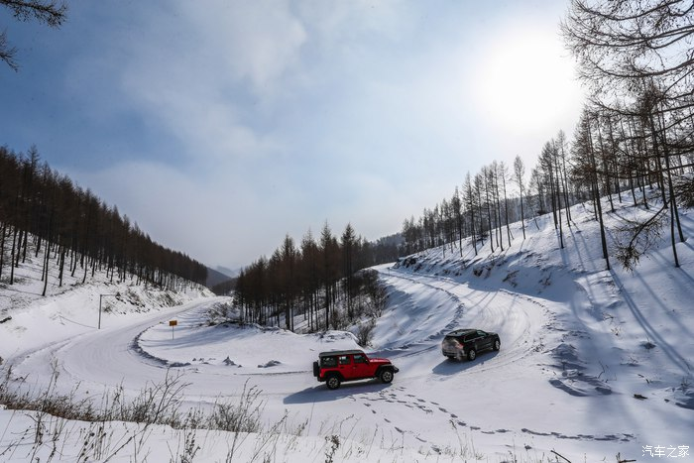  
朋友也许不会在你吃肉的时候出现，但在你只能喝汤的时候他一定会来。

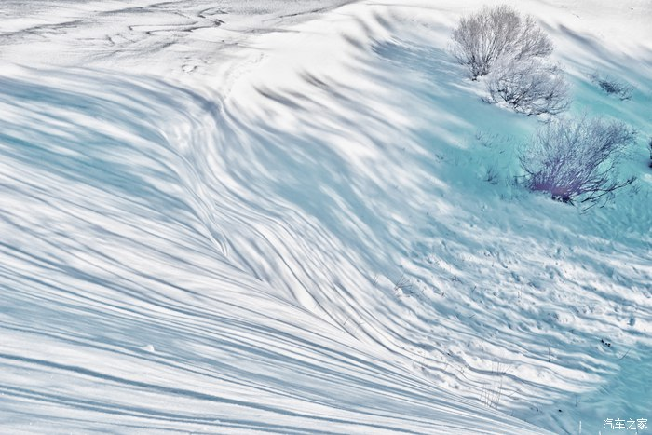

女人的心思缜密敏感的像这雪痕，阳光来了雪化了也不能抹去那曾经的烙印，别管她看起来是多么的冷漠和坚强。  
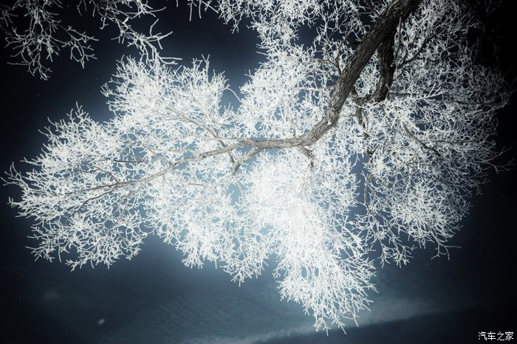

透彻的心境源于最真实的初心，为了坚守你必然放弃很多别人眼里的财富，值得不值得在每一天平静岁月里见分晓。

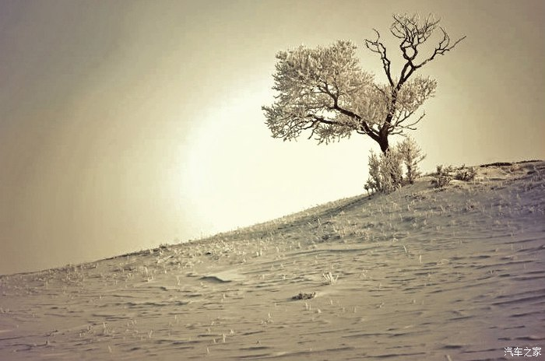

形似孤独其实壮志凌云，短暂的寂寞筑就长久的未来，在每条认定的路上行走，总会有流言蜚语、冷嘲热讽甚至谎言欺骗，别害怕和退缩，闯过去那片天空是你未曾看过的最美的风景。

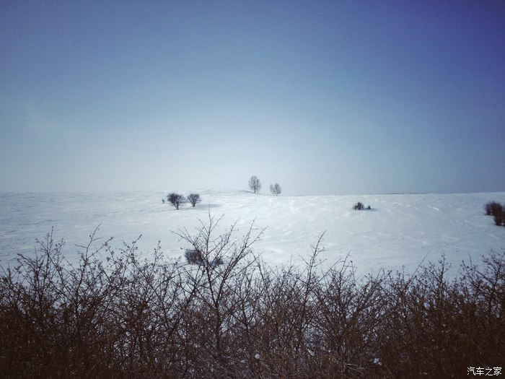

学会在纷扰中享受清静，不介意任何人不解的眼光，特立独行需要成本的付出，因为你想要的不是别人给的，而是自己争取的。

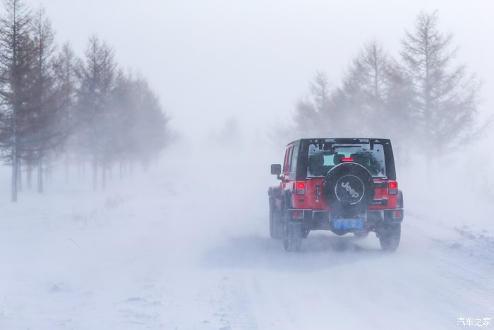

雪地驾驶除了对车的控制力，也需要你不是近视眼，，，，，因为本身雪花飞舞的时候就只能看清楚眼前 2、3米的地方，如果你再近视眼，那基本就坐在副驾好了，别动方向盘。

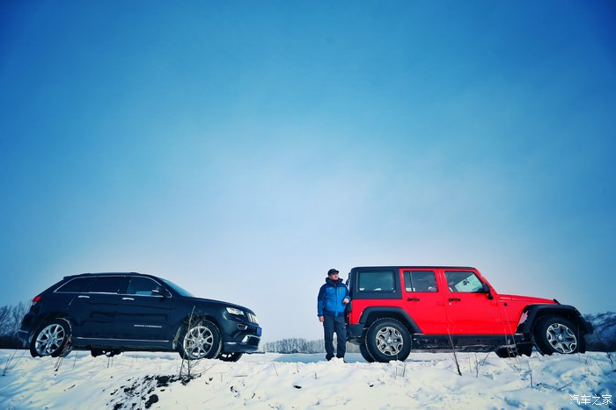

人生的宽度在年龄越来越大后变的格外的重要，把工作、生活、家人的责任抗上肩头，然后再去注重生活本来的色彩，尽管很难，但为了那份责任能够具备源源不断的动力，你也必须这么做。

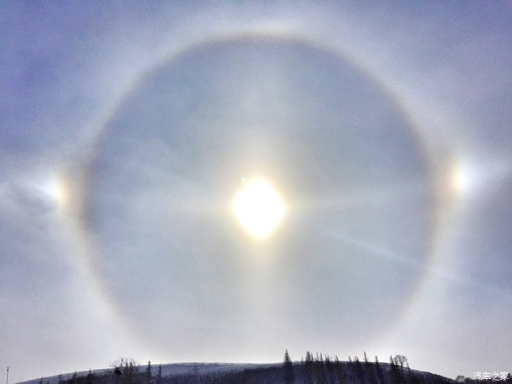

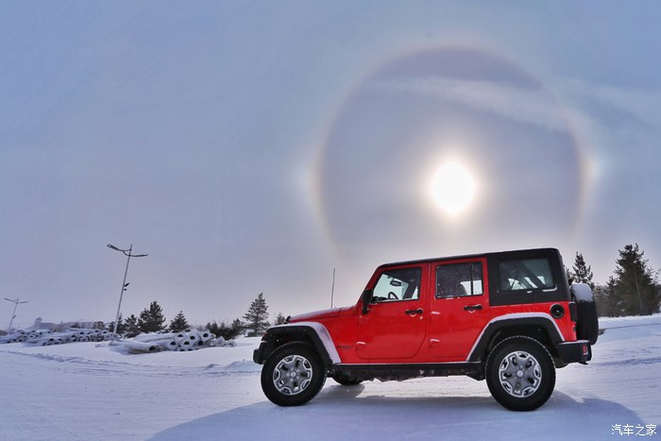  
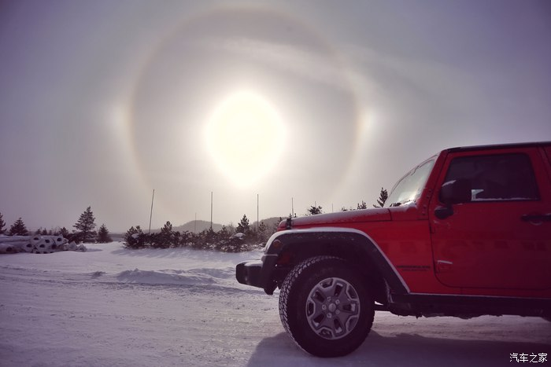

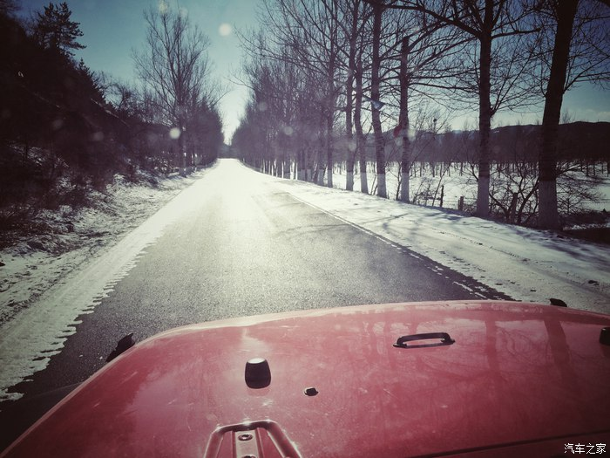

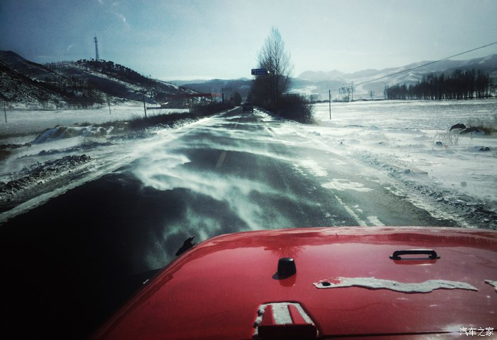

路上的飘雪如丝缎般展现在眼前  
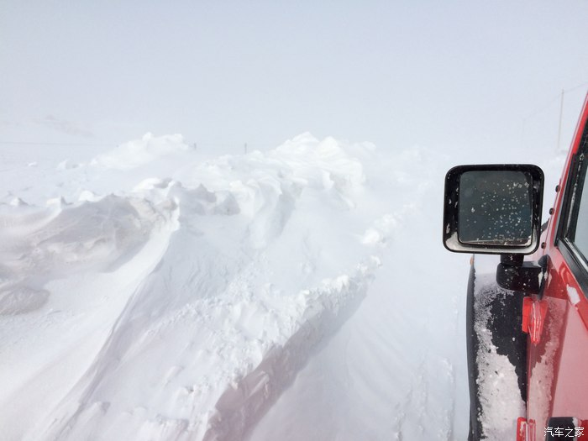  
积雪越来越厚，视线越来越迷糊，这时候一定要紧握方向盘，擦干净你的双眼。  
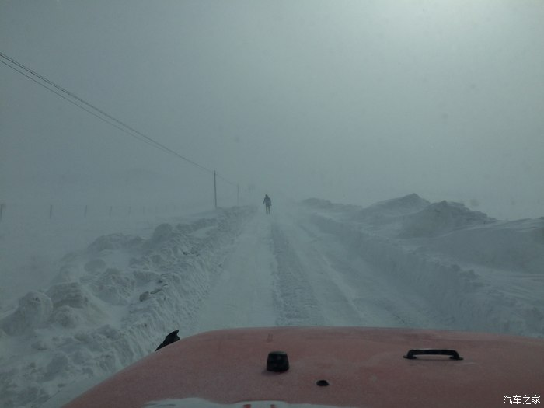

分不清你是向我走来还是正在离开  
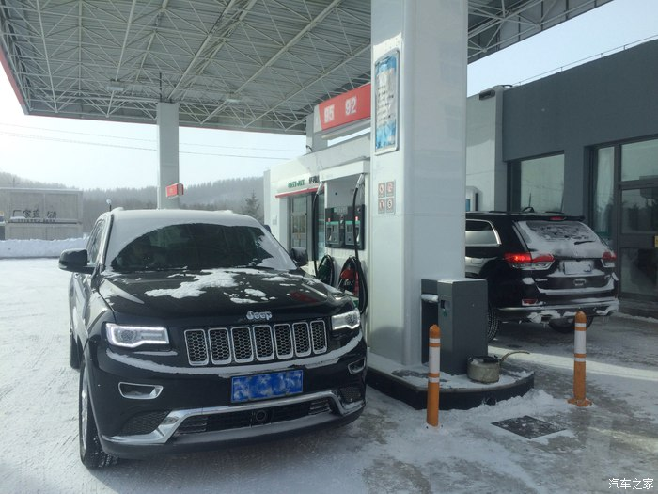

《车友篇》

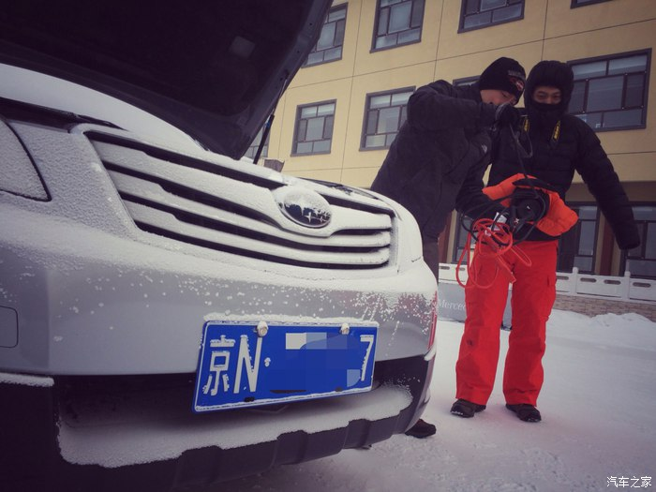  
第一天我们的车陷雪地出不来了，所有路过的车都停下来帮忙，其中就包括这对斯巴鲁的北京哥们，特别有缘的是我们后来发现同住一家酒店，而且第二天早晨出发时，斯巴鲁打不着火了，我们的义不容辞帮了个忙，在那样极端的天气情况下，大家都是因为喜爱越野喜欢旅游才来到了这里，所以天下车友是一家，在路上帮你就是帮自己 。

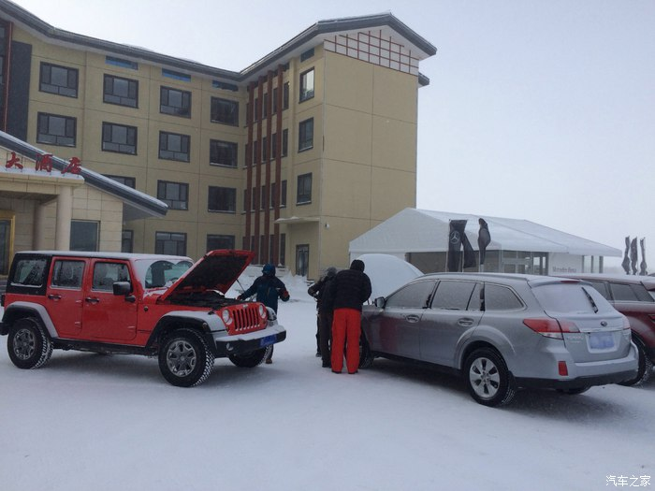

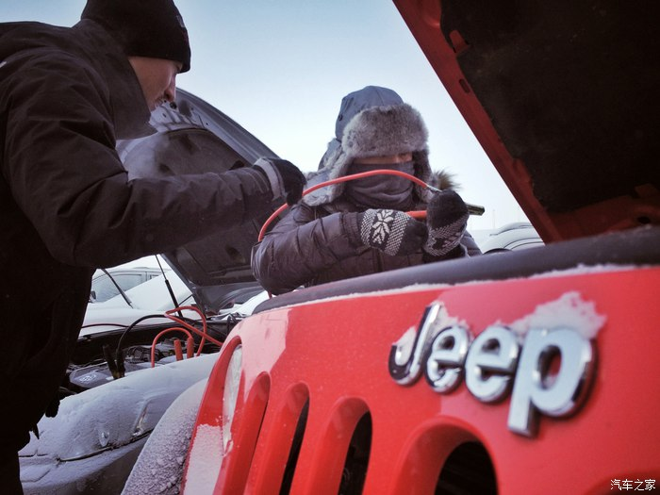  
出门在外都是兄弟姐们

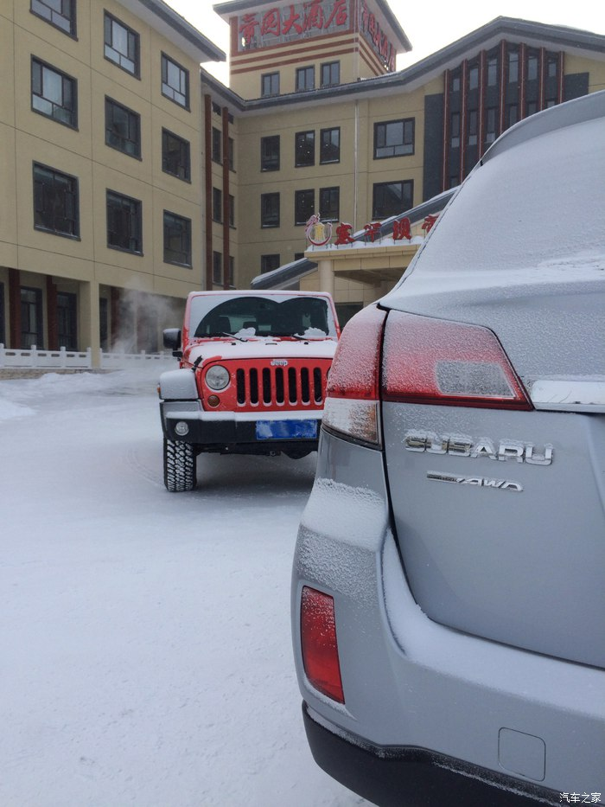  
好兄弟，以后北京路上看见滴滴一声，嘻嘻

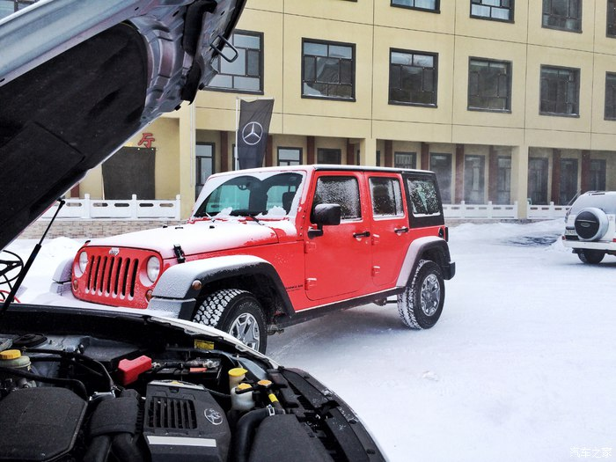  
谁能说出这张照片里包含了多少汽车品牌？

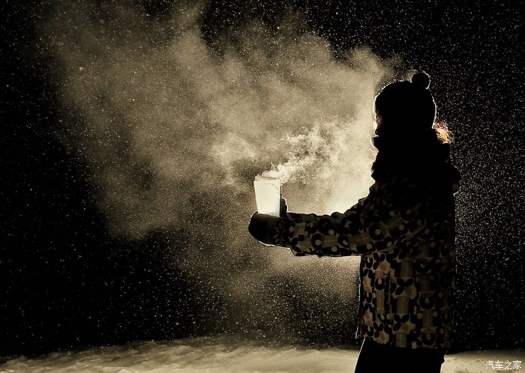  
同行的楼主闺蜜影子美女

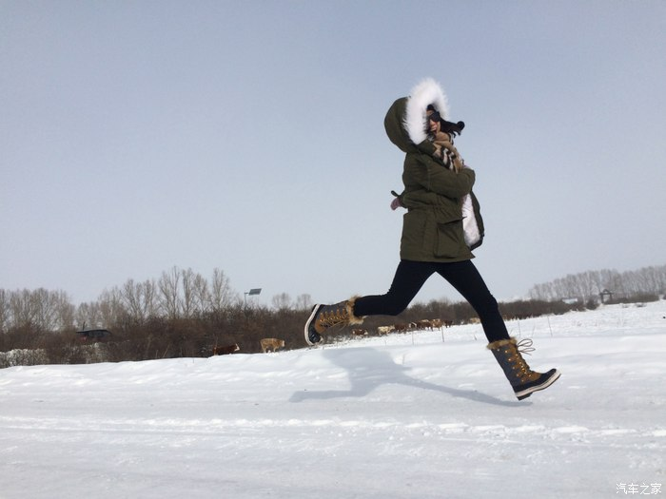  
没有什么大不了，你用力奔跑，别回头，更美的风景在前方等你。

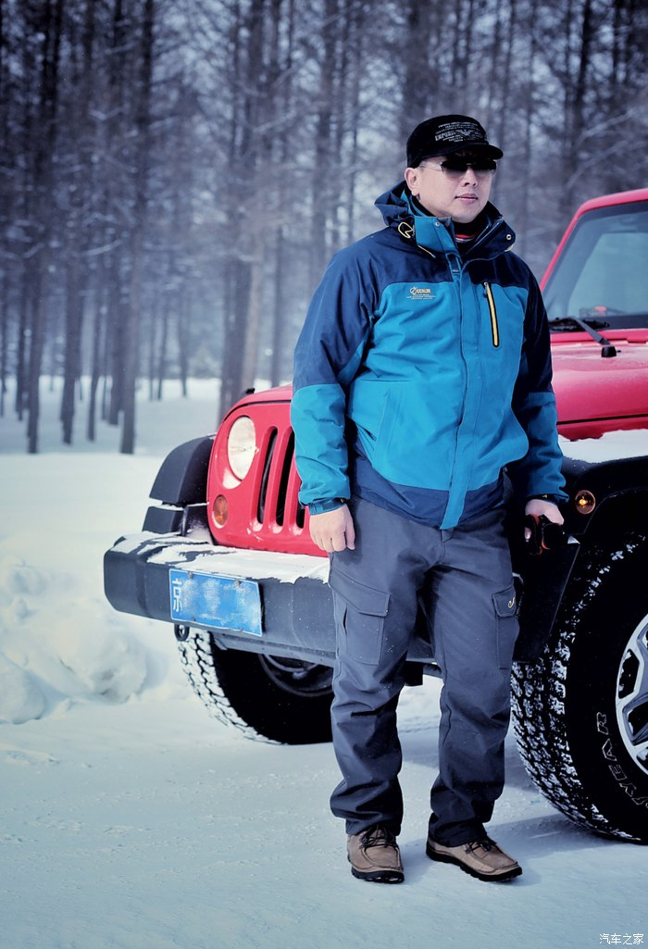  
同行的林大哥，他说自己从来没有过这么帅的照片，忙不迭的发了朋友圈，哈哈

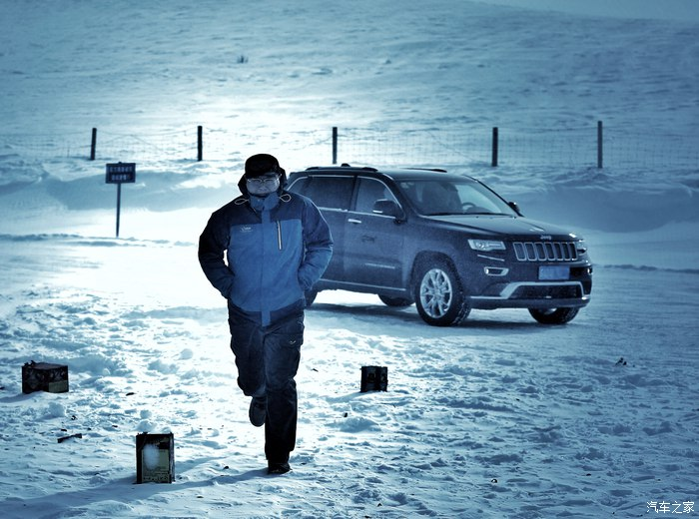

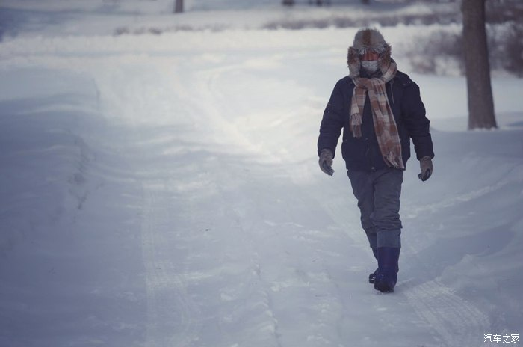

同行的郑老板，特别有BOSS范儿吧。。。。。

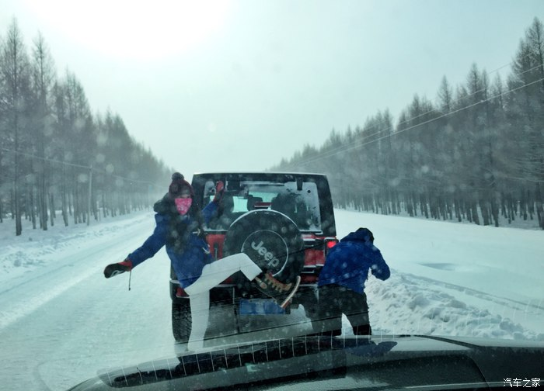

对了，这还有一个，，，，，，各种没地位的大剩童鞋

《美食篇》  
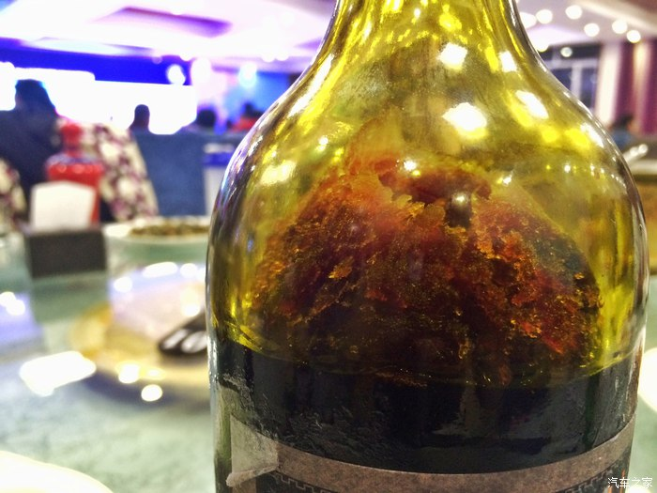  
先来看看我们车后备箱的红酒，，，，，，，，一直到吃完饭才化开

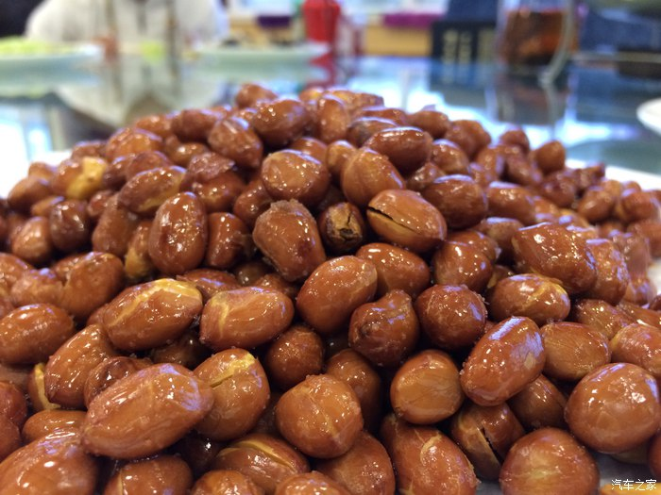  
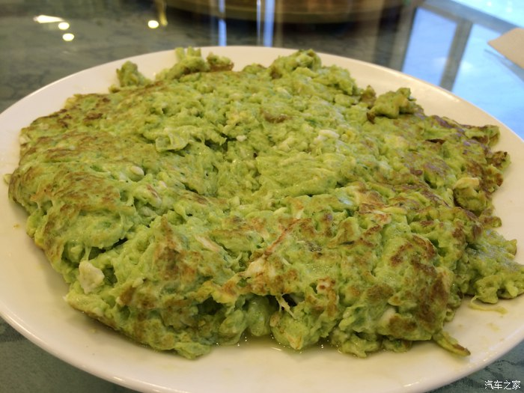  
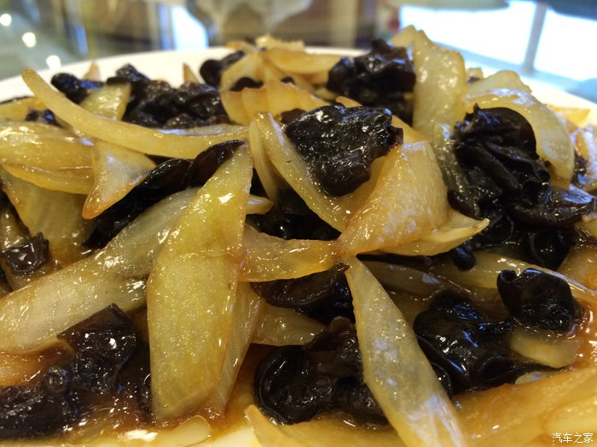  
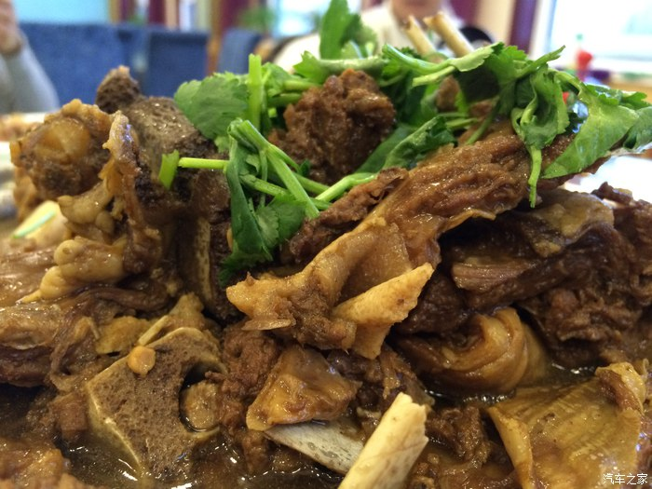  
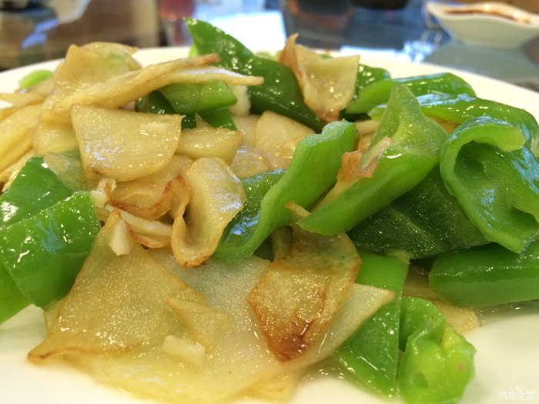  
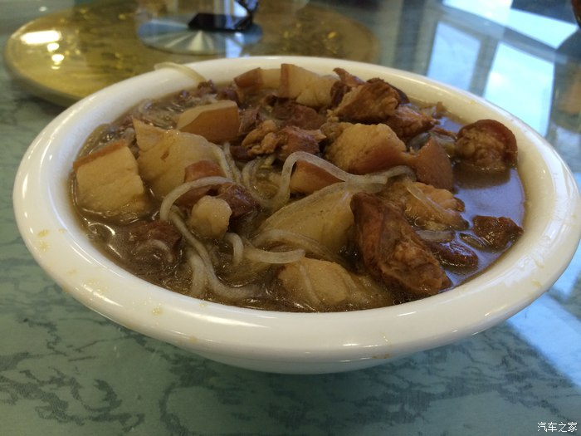

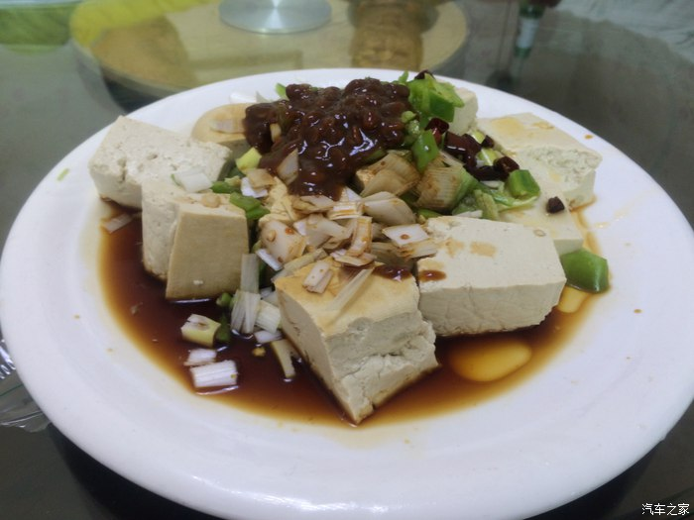  
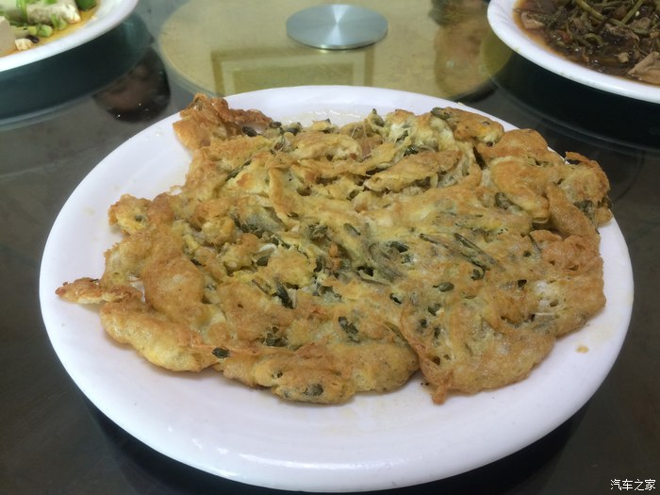  
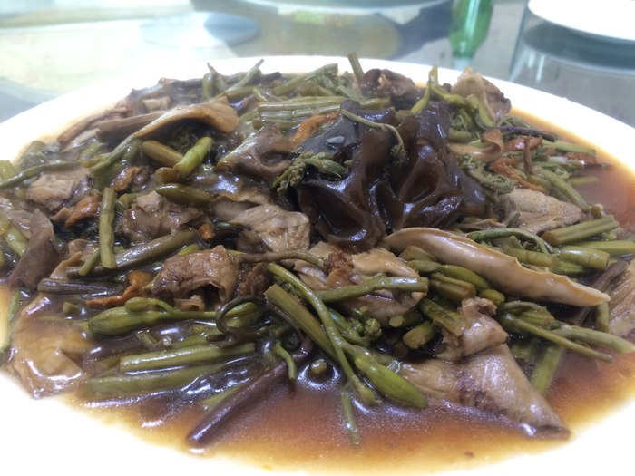

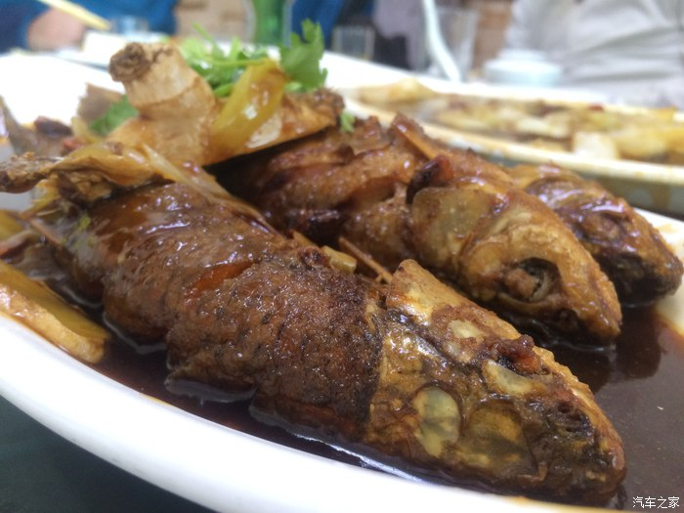  
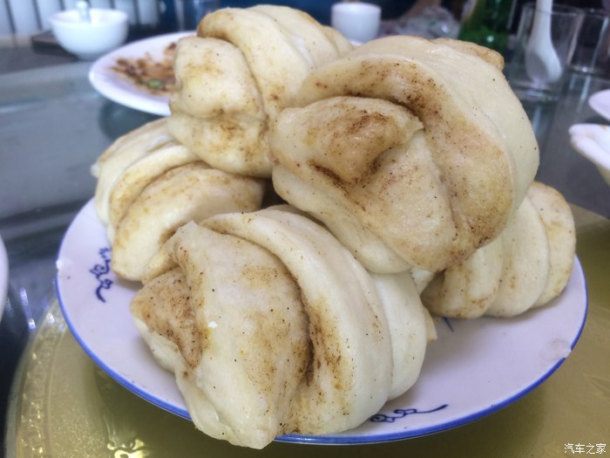

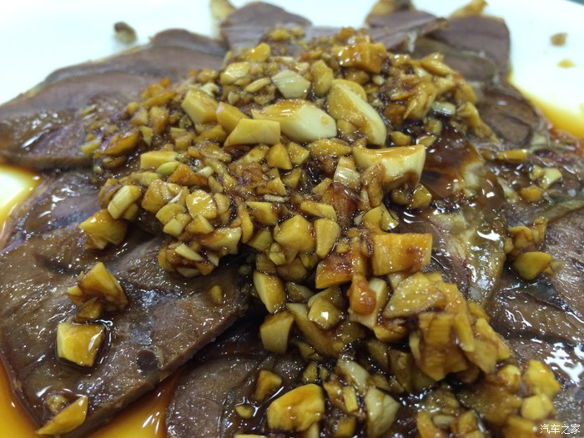  
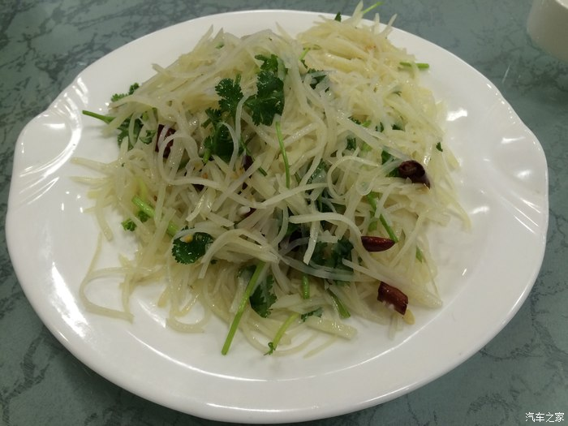  
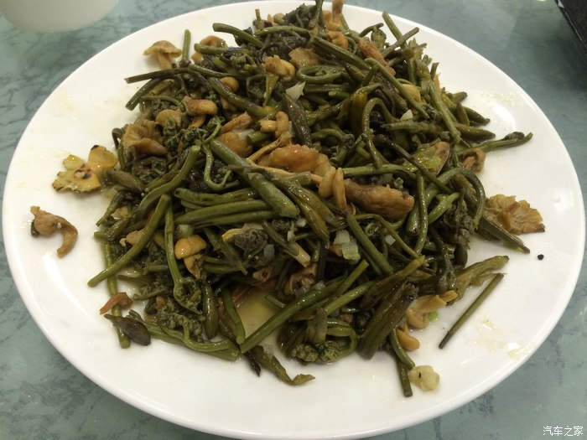

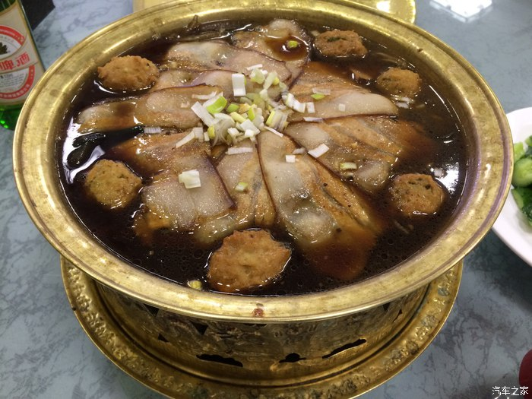  
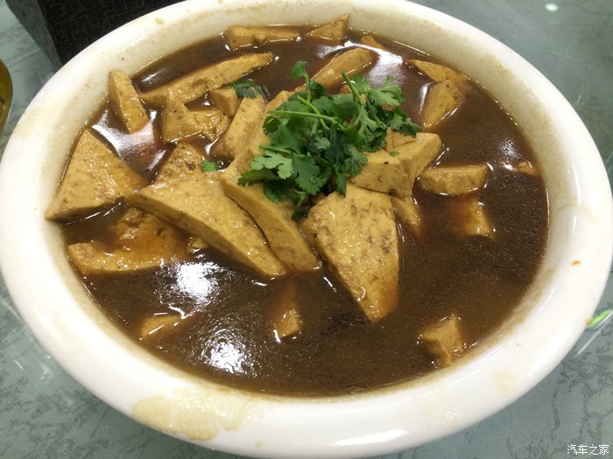

        回来的路上在围场找了家餐厅“幸福人家”绝对是误打误撞的美食，菜量特别大而且特别好吃，凉菜、炒菜、炖菜、主食都不含糊，而且出门离高速口很近，建议第一天到或者最后一天离开的童鞋在此用餐，绝非广告，楼主自愿宣传。

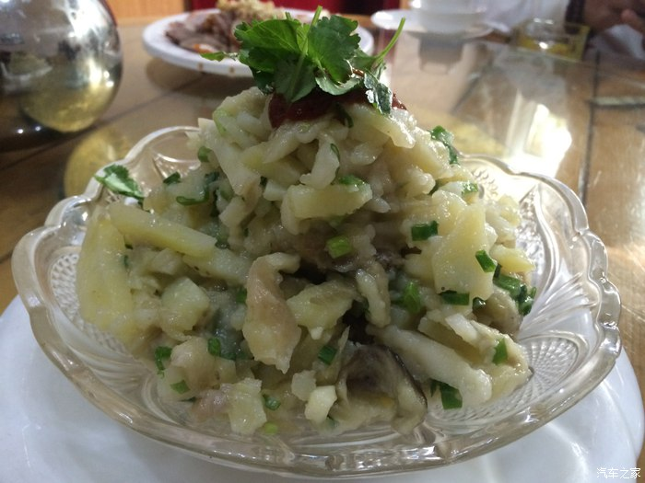

土豆拌茄泥  
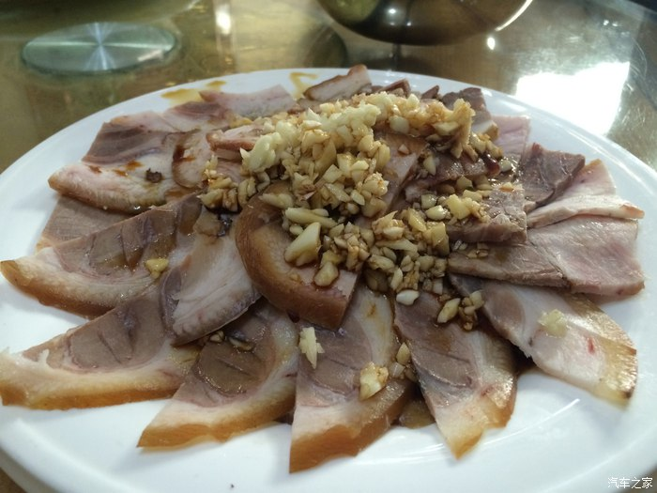

肘花，用最后的那个家常烙饼卷着吃。  
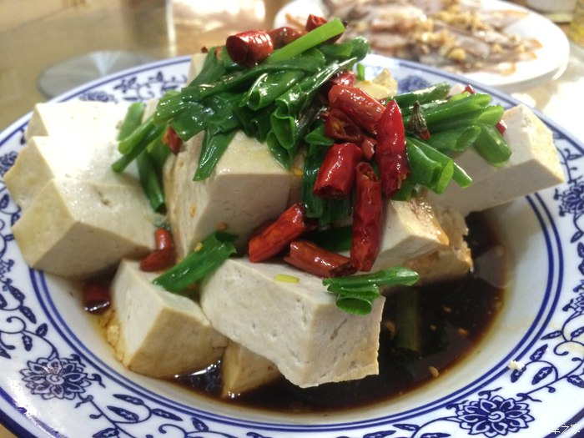

当地的炖豆腐，很瓷实。  
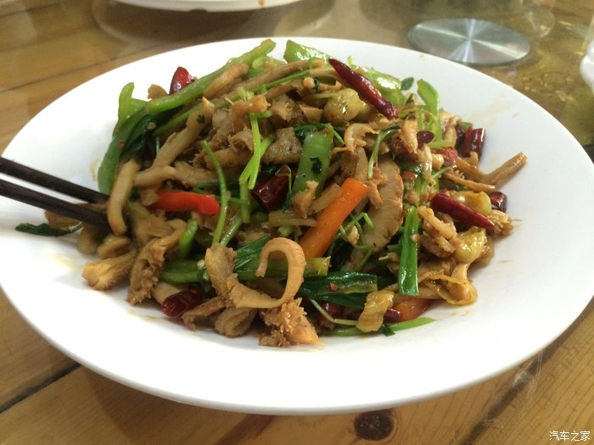

爆炒牛肚  
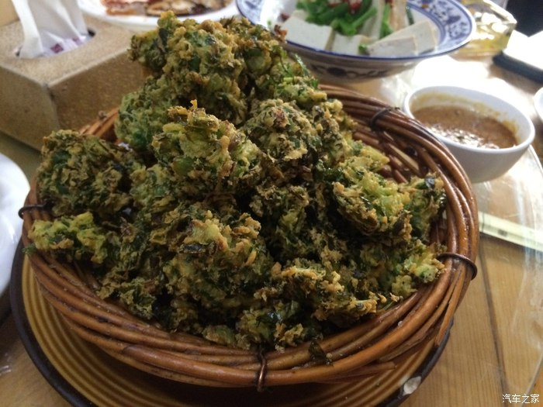

这个炸野菜丸子必须隆重推荐，太特姆好吃啦。  
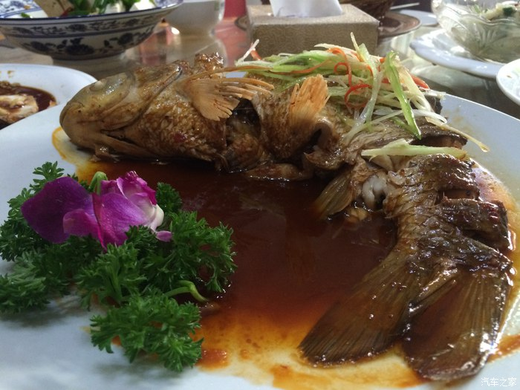

啥鱼我也忘了。。。  
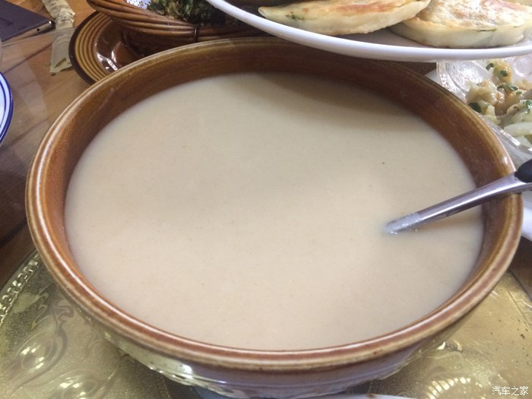

是个什么粥我忘了，有点像面茶，好大一盆。  
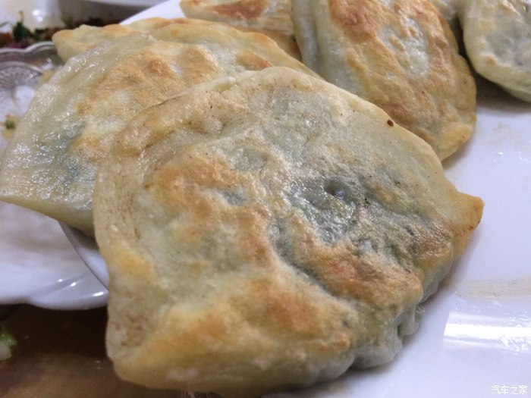

野菜和什么肉的馅盒子，一个就够大的了，关键一盘子有10个，，，，，，  
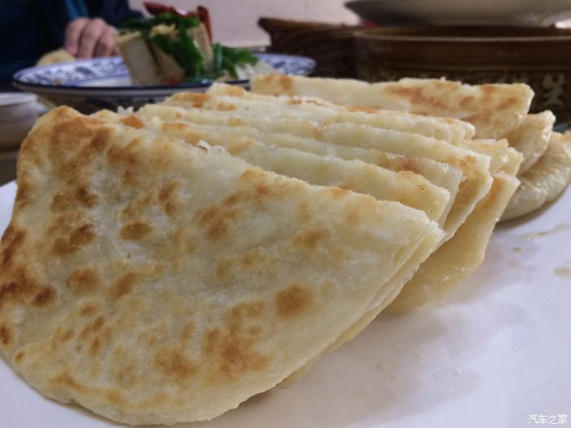

 这烙饼也是醉了，不光好吃还量足，以上所有的加起来还有啤酒才300块钱，我们5个人根本就吃不完，，，，

~~~~~~~楼主SHOW TIME，零下40度楼主也是拼了~~~~~~

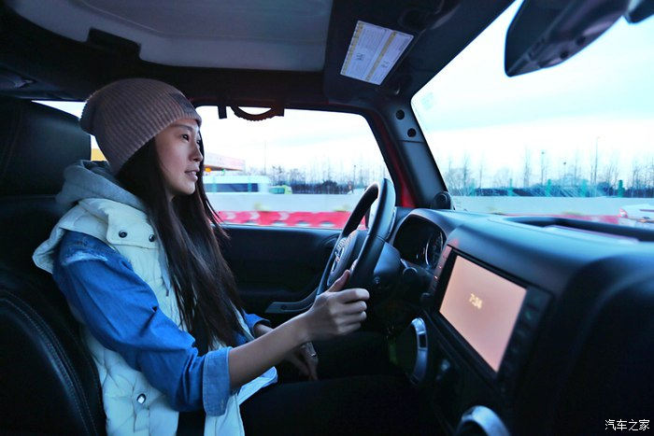  
北京最冷的那天清晨，我出发奔赴那个7个月前曾去过的地方--乌兰布统。

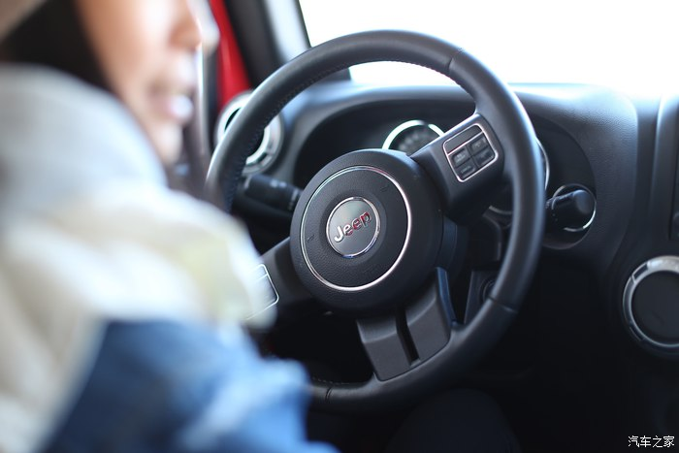

我们有太多的相同和相似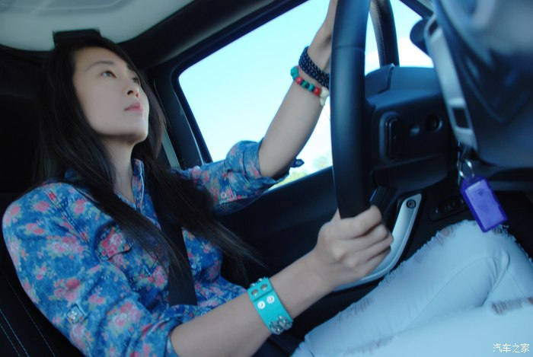  
惟一的不同就是对待爱情的方式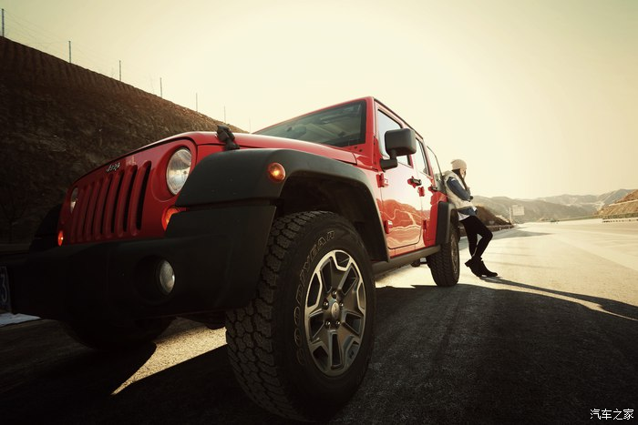

很少花时间去思考人生，因为笃定的坚信路是走出来的、不是想出来的。

  
之前我经常回头看，总觉得那份爱情是世间独一无二的，直到后来我才知道，原来对有些人来说只不过是身边换了个人而已。

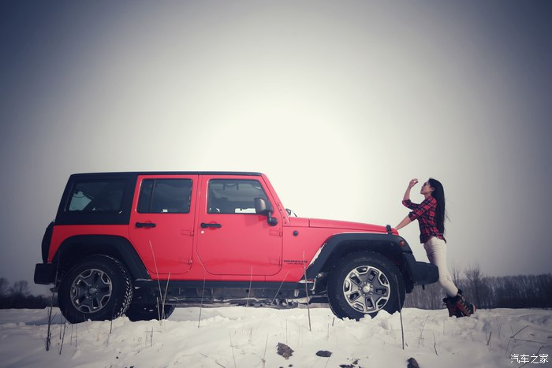

我仍搅着杯子，也许漂流久了的心情，就和离了岸的海水一般，若非遇到大风是不会翻起的。~~~萧红

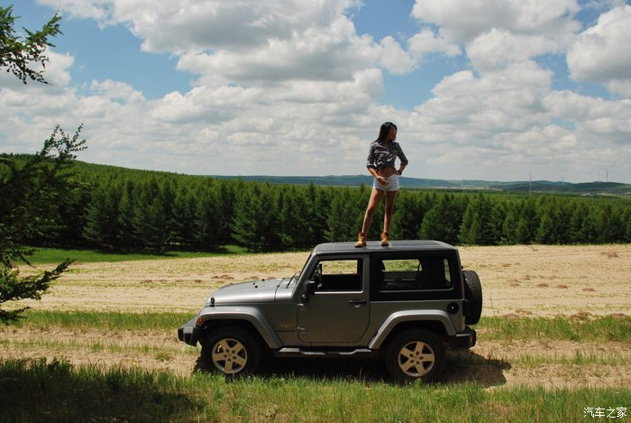

这些回忆我是愿意忘却的；不过，在忘却之前，我又极愿意再温习一遍。~~~萧红

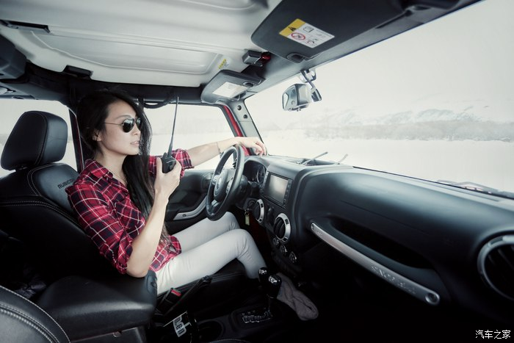

人在什么时候容易失去力量，那就是身边没有亲人、爱人和方向。

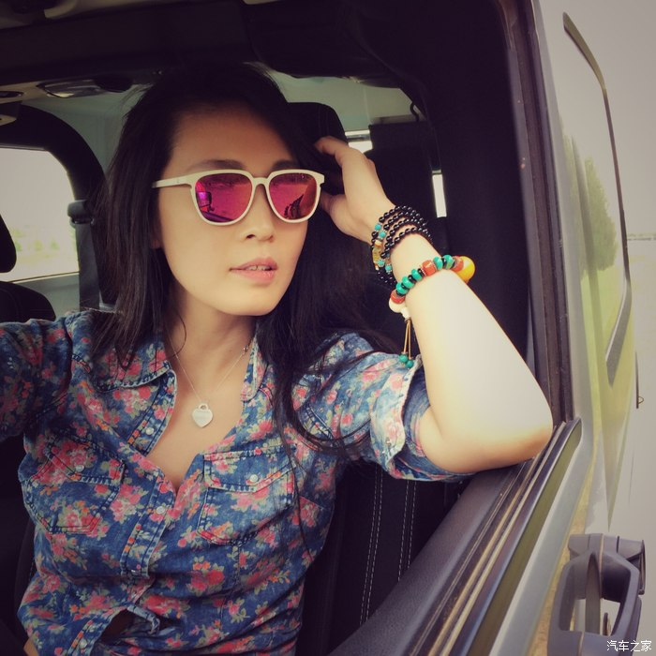  
我庆幸我很坚强，起码表面上是这样也必须是这样。

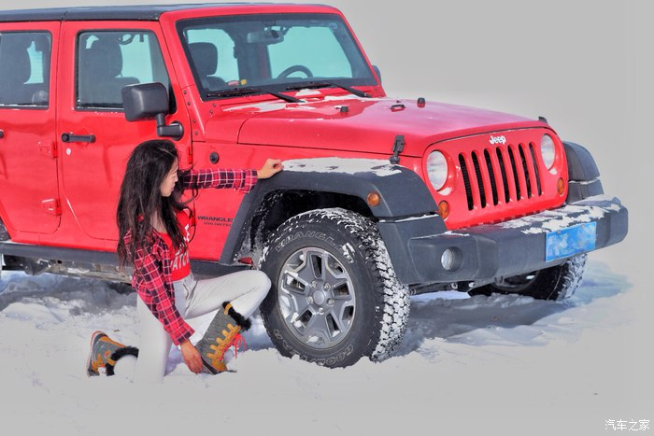

这零下40度的乌兰布统也依然冷不过那个艳阳高照的6月。

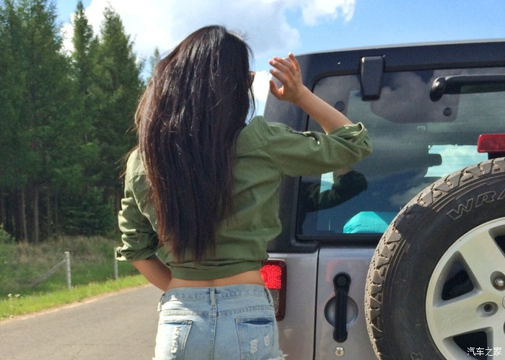  
如果知道有今天，我可能还会那么选择，只是会在放手后不再那么留恋。

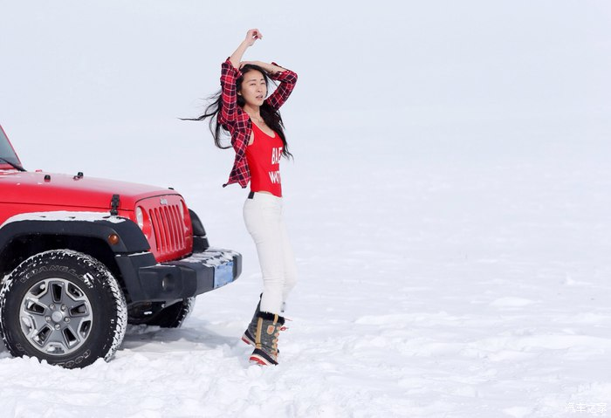

在这片白色里撒欢，任意的把情绪宣泄，身体的热度不断趋近冰点，心里的热情却渐渐沸腾。

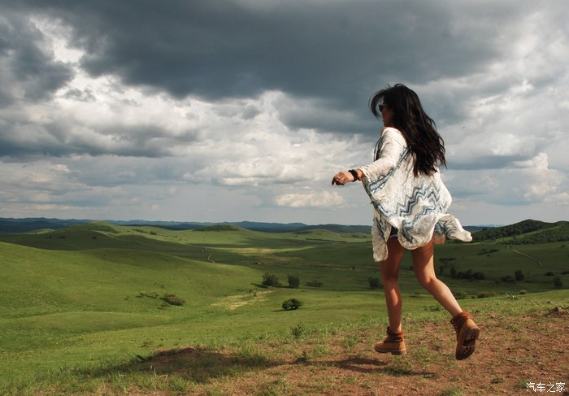  
其实那个时候我也是很快乐  
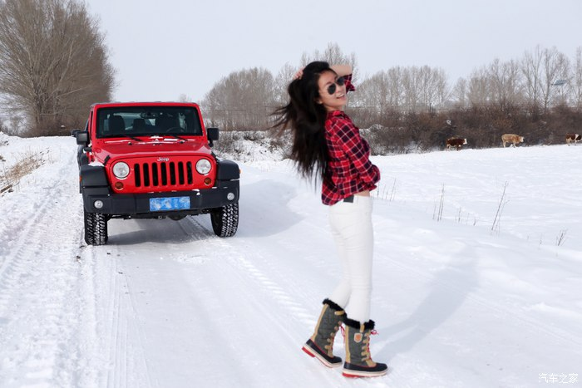

我最好的朋友一直在身边，你们的温暖比暖宝宝还好使。

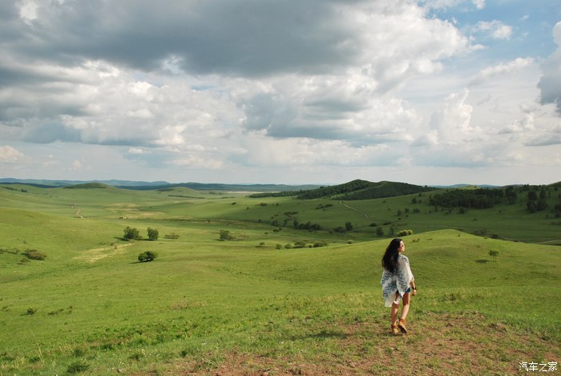

身后那份关注的目光也许会换成别人，但仍感谢曾有段时间你我同行。  
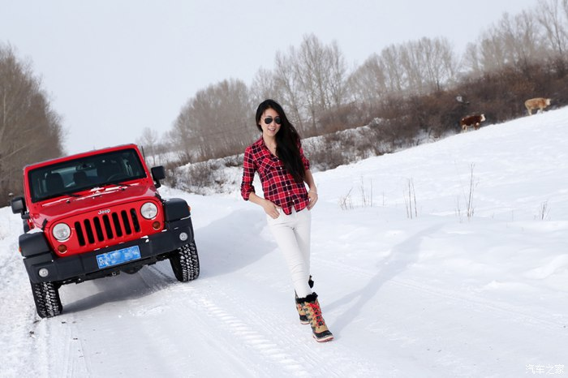

自信重塑的过程像涅磐重生，蜕了层皮的成长过去以后，你得到的不仅仅是如婴儿般的对世界的向往和追求，还有那怀揣深藏着的那份成熟和心智，用成熟的心态去过年轻的生活是我不懈的追求。

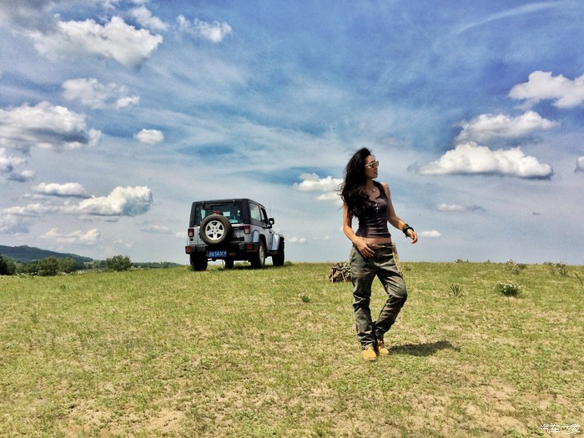  
飞扬跋扈的年代从未曾远离我，尽管身体发肤重新组装过一遍，仍不能阻止我对自由的向往，想干吗就干吗吧朋友，如果你缺少动力那就翻到上边去看看《黄金时代》那态度海报，但愿能给你点决心。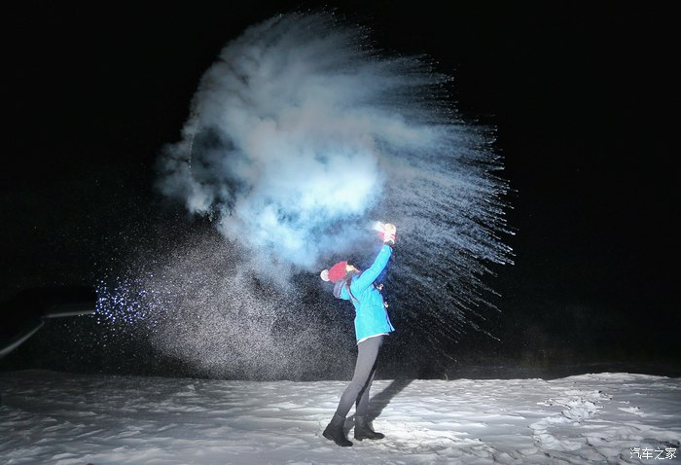

在乌兰布统我们遇上了入冬最冷的一天，泼水成冰。

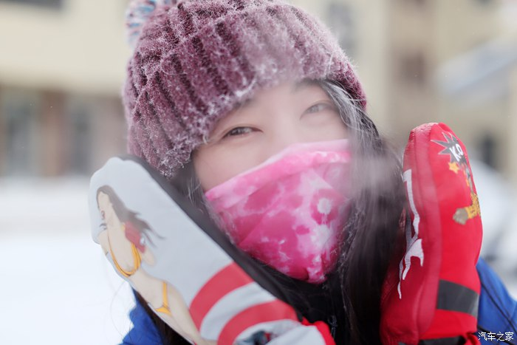

一出门睫毛、头发就全冻冰了

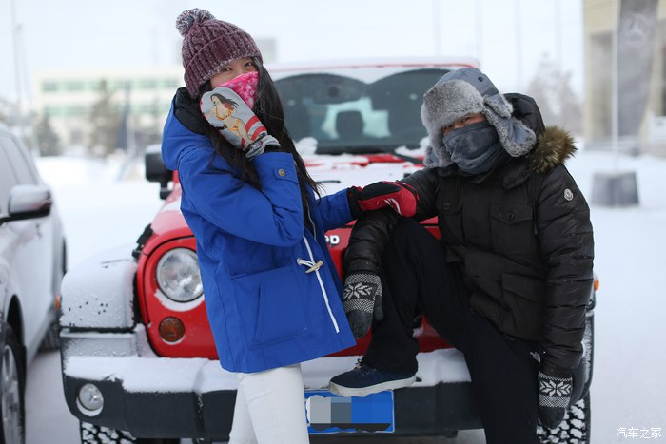  
我和郑老板，，，不会挨骂吧，，，，

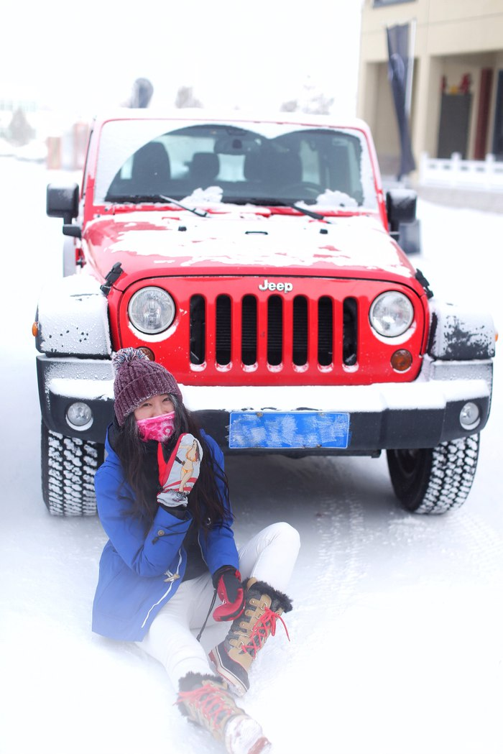

就这坐在雪地上短暂的几秒钟，裤子后来已然和PP冻在了一起，，，，，，  
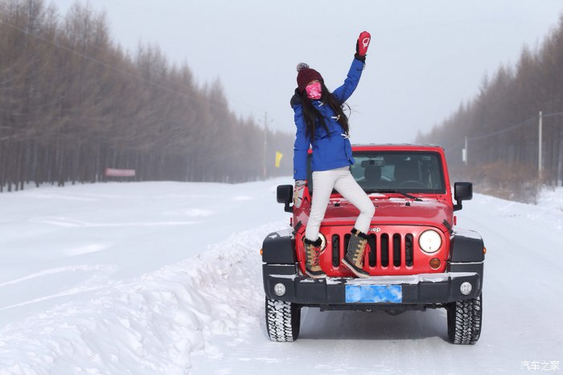

风景从来敢爱敢恨，也从未忘记自己的初心，能做到不容易，能坚守更难。

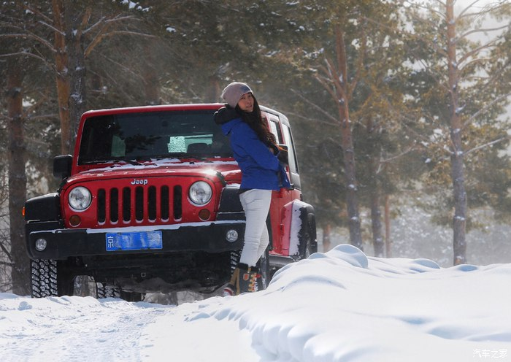

从来没人在原地等你，所以回头可以但别止步，留恋可以但别失望。

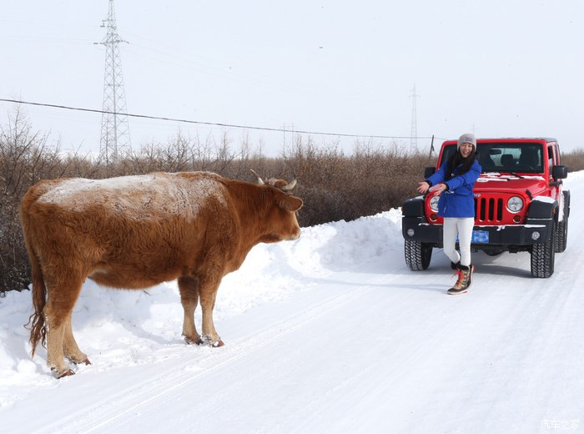

我就是想问问同伴，为毛上车后才告诉我牛牛对红色最敏感。。。。。

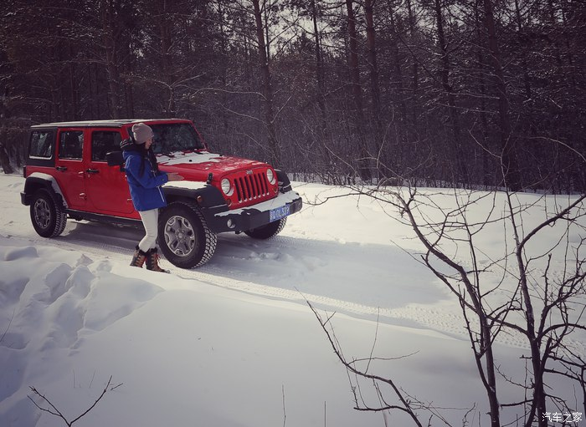

极度严寒下搓手带来的不仅没有温度而且有痛感  
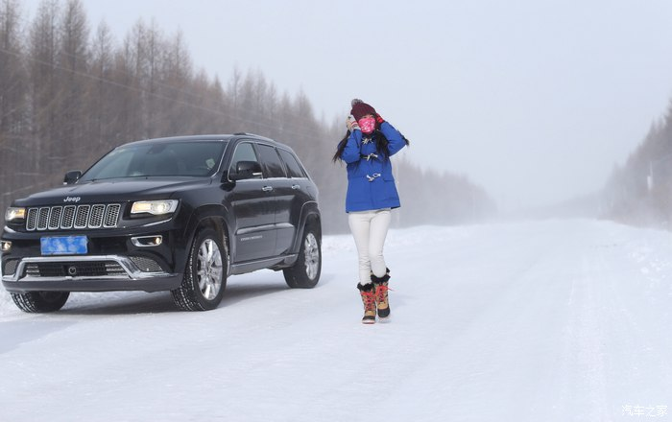

在寂寞的旅途中行走，车就是我的伙伴，带我去脚步走不到地方，容我在没有住宿条件的地方栖息，给我温暖、替我遮雨，善待他他不会抛弃你，每次长途旅行前后记得给你的“伴侣”吃点好的、打扮打扮。  
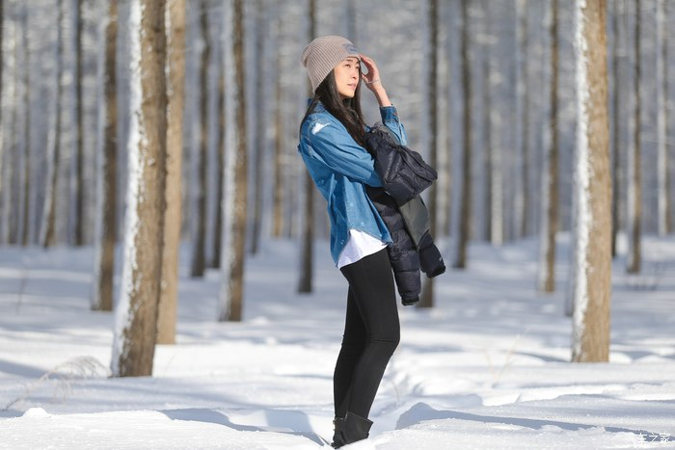

在某一刻我承认还是会想起从前，再彪悍的外表下毕竟也有颗肉长成的心。  
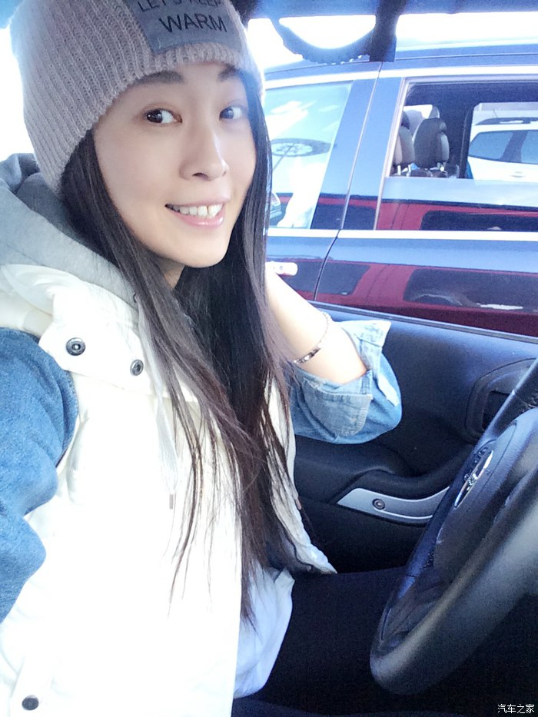

旅程再长再艰辛，有朋友的陪伴也会显得格外欢乐，疲惫辛劳已经不在话下。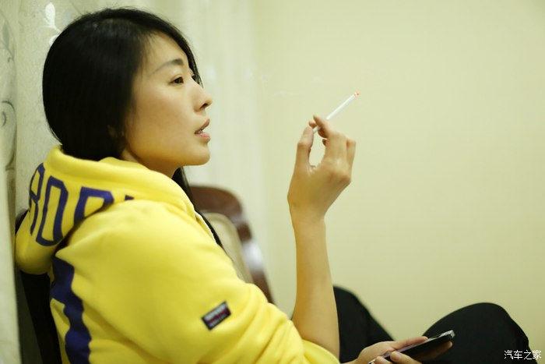

香烟、思绪、穿透、覆盖。  
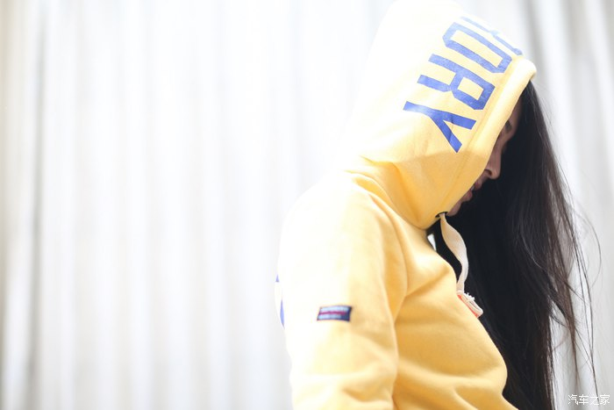

做一个无畏的行者容易，做一个无情的女人很难。  
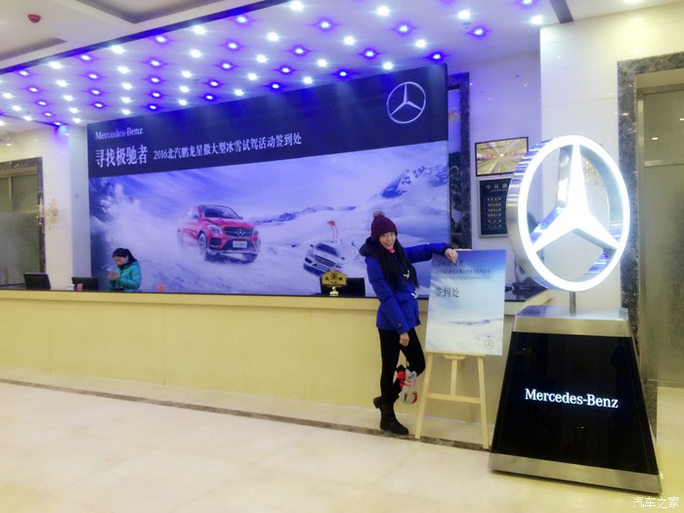

我们住的帝园酒店刚好是奔驰“寻找极驰者”活动的地点

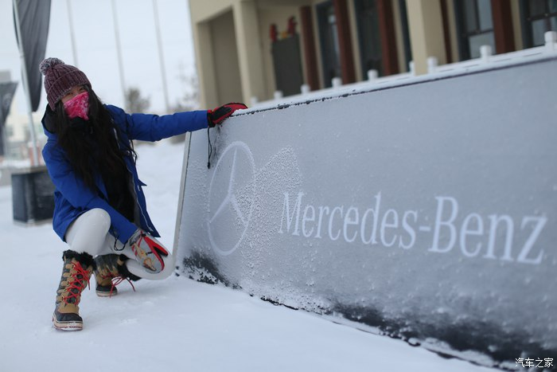

奔驰的大G，，，垂涎中，，，，，

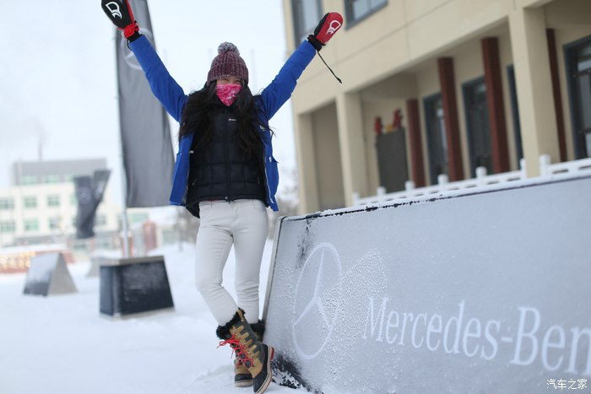

行者无疆，其实最主要是还是你那颗越野的心，当然有时候鞋业很重要，当你遇到极限路段就明白了。

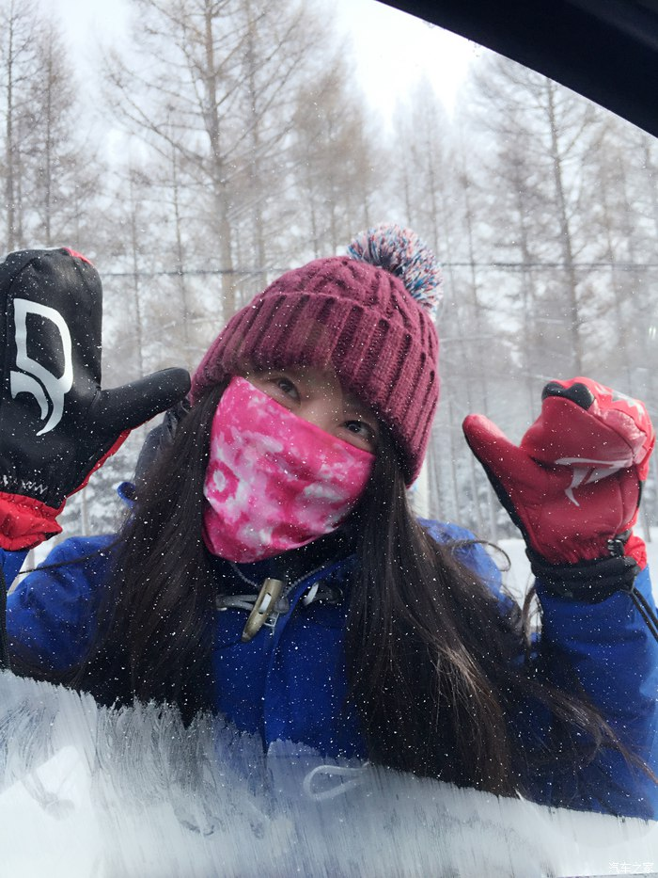

女人的幼稚和天真只会展现在最亲近和信任的人眼前，如果你看到只是一个女汉子，那恭喜你肯定被她屏蔽掉了部分朋友圈内容。

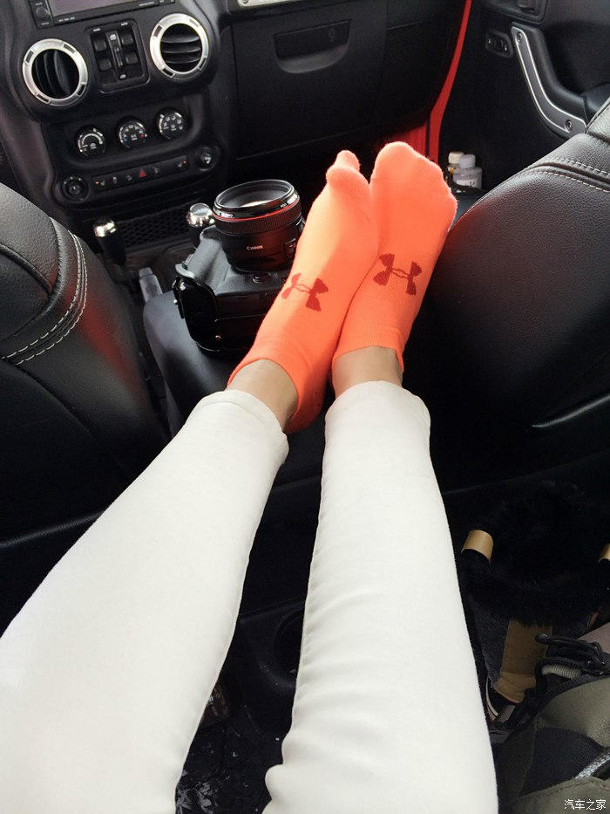  
脚指头都要被冻掉的赶脚，后来楼主贴了暖宝宝又加穿了一个厚高筒羊毛袜才算好些了。

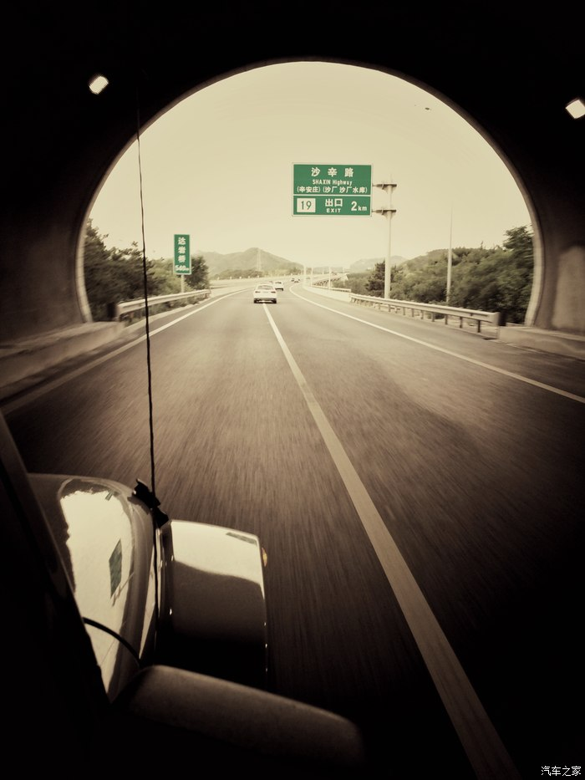

她是一种很强大的真实，她裸露着，绝非身体，而是灵魂。她用她的全力去爱，她的爱，让她爱的男人，变得强大起来，骄傲起来，随心所欲起来。然后，她第一个被伤害。她的强大，让男人下手很重，其实，她是很疼的。~~~萧红

            {卷尾语} 夏去冬来，光阴变迁，除了地图上“乌兰布统”这几个字以外，这个地方好像已经变得分外的陌生。改变的有颜色、有景致、有情绪也有爱情。旅行除了让你记住那个地方的风土人情，更多的是这段路途中相守的岁月、发生的故事和身边的人。我喜欢拍照多于视频，喜欢把人物每个喜怒哀乐的瞬间定格下来，许久后翻开来看看，想起自己那个时候曾经毫无忌惮的傻笑过、歇斯底里的痛苦过、手足无措的惊恐过，有意思，特别有意思。尽管身边已经无人陪伴，但毕竟经过这近半年的沉淀风景显然变得祥和了许多，那些敏感的视角和灵动的艺术气息慢慢复苏，最关键的是脑子不再一团浆子，生活和工作变得顺畅了起来。还有了足够的能量去帮助身边的朋友，安慰和我一样曾失落、纠结、想不通的姐们儿。最近，我的生活都是和最亲近的朋友相处，日子到也过得安逸并偶尔有点小甜蜜，在这零下十几度的北京、零下27度的四人同山顶、零下40度的乌兰布统，外界寒流自始至终只能穿透我的身体却从未刺痛我的心灵。生活的动力来自于亲情、友情、爱情，如果你恰巧全部拥有那值得为你庆幸，但如果你在某个阶段痛失一种也不要悲伤，其他两种感情只要是真实存在的，就一样能给你无限的度过难关的力量。萧红生在一个动荡的年代，弥留之际身边陪伴的是她的好朋友，这难道不也是一种幸福。人生得一爱人，幸福。人生得一知己，幸运。祝福各位朋友同时收获幸福和幸运，拥有的用心珍惜，还未得到的不懈去追求。总有一天，最美的风景会不经意出现在你眼前。

~~~~~~~~~~2016.1.27  北京~~~~~~~~~~~

风景，咱们下次见。